ОТЧЁТ

о прохождении водного учебно туристического маршрута

первой категории сложности по реке Пшеха,

совершённому группой туристов Краснодарского края

в период с 4 мая по 10 мая 2021 г.

Маршрутная книжка № 15/21
Руководитель группы: Катранжи Глеб Николаевич
Адрес руководителя: Красноармейский р-он. х. Трудобеликовский, ул. Набережная 67
тел. моб. 89186261874
e-mail: Glebkorf@mail.ru

Маршрутно – квалификационная комиссия Федерации спортивного туризма Краснодарского края рассмотрела отчёт и считает, что поход может быть зачтён всем участникам и руководителю ________ категории

город Краснодар
2021 год

Содержание

- Первый раздел: Справочные сведения о походе.

1.1. Проводящая организация
1.2. Место проведения
1.3. Общие справочные сведения о маршруте
1.4. Подробная нитка маршрута
1.5. Обзорная карта региона с указанием маршрута и подъезда.
1.6. Определяющие препятствия маршрута
1.7. Состав группы.
1.8 Адрес хранения отчёта.
1.9 Поход рассмотрен МКК.

- Второй раздел: Содержание отчёта.

2.1. Общая идея похода, стратегия и тактика её достижения, особенности, новизна и т.п. (цели и задачи).
2.2.Варианты подъезда и отъезда.
2.3. Аварийные выходы с маршрута и его запасные варианты.
2.4. Изменение маршрута и их причины.
2.5. График движения.
2.6. Техническое описание маршрута.
2.7. Потенциально опасные участки на маршруте.
2.8.Перечень наиболее интересных природных объектов на маршруте.
2.8.Дополнительные сведения о походе.
28.1. Географическое описание маршрута.
2.8.2. Список группового снаряжения.
2.8.3. Список личного снаряжения.
2.8.4. Список медаптечки.
2.8.5. Список ремнабора.
2.8.7 Методические материалы УТП .
2.9. Итоги, выводы, и рекомендации.
2.10. Приложения .

- Первый раздел: Справочные сведения о походе
1.1. Проводящая организация: группа туристов учащихся школы инструкторов ДЮТ базового уровня

1.2. Место проведения:
Страна: Россия. Краснодарский край, Апшеронский район.
Район: Западный Кавказ.

  - Общие справочные сведения о маршруте

Вид туризма | Категория сложности похода | Протяженность активной части похода (км) | Продолжи  тельность |  | Сроки проведения
Вид туризма | Категория сложности похода | Протяженность активной части похода (км) | общая | ходовых дней | Сроки проведения
водный | первая | 100 | 7 дней | 5дней | 04.05.21г. 10.05.21г.

  - Подробная нитка маршрута
Заявленная:
1 день 4 мая Заезд. Стапель. УТЗ 2 день 5 мая Старт. С. Черниговское-с. Новые Поляны.-3 день 6 мая с. Новые Поляны –ст. Ширванская - 4 день 7 мая Дневка УТЗ ( Прохождение порога Ширванского) -5 день 8 мая ст. Ширванская-г. Апшеронск-с. Калинино.- 6 день 9 мая с. Калинино-пос. Вперед 10 км. 7 день 10 мая п. Вперед –ст. Пшехская (перед порогом) -8 день 11 мая Дневка УТЗ ( Прохождение Пшехского порога) 9 день 12 мая ст. Пшехская-пос. Заречный (Белореченский р.) Финиш.
Пройденная:
с.Черниговское – ст. Самурская-Новые Поляны-ур. Попов Кут- х. Годовников-ст. Ширванская-г. Апшеронск-х.Калинина-пос. Вперед-пос. Ерик

  - Обзорная карта региона с указанием маршрута и подъезда

Прилагается

  - Определяющие препятствия маршрута (идущие в зачёт)

День | Вид ЛП | Название | К.т. | Характеристика
3 | порог | Амонитовый (Новополянский) | 2 | Сужение реки. Проход у правого берега. Высота до 2 м. Косой вал на выходе до 0.5 м

РАСЧЕТ КАТЕГОРИИ СЛОЖНОСТИ УЧЕБНО ТРЕНИРОВОЧНОГО ПОХОДА
Продолжительность маршрута, 7 дней
Протяженность маршрута, 69.6 км
Определяющее препятствие порог Амонитовый (Ново Полянский) при данном уровне воды является препятствием 2 й категории сложности. Учитывая учебный характер похода и проведение УТЗ на дневках возможно категорирование данного маршрута как поход 1 категории сложности.
  - Состав группы

 | Фамилия имя отчество | Тур опыт | Обязанности в группе
1 | Катранжи Глеб Николаевич | Без опыта | Руководитель
2 | Шестерина Тамара Владимировна | Без опыта | Завхоз
3 | Шестерин Александр Алексеевич | Без опыта | Рем.мастер
4 | Рекубрацкий Александр Михайлович | 1КС. Пеший У, 2 КС Пеший У | Фотограф
5 | Дорошенко Олеся Викторовна | 1КС пеший У. | Краевед
6 | Дорошенко Владимир Васильевич | 1КС.Пеший.У | Зав. снаряжением
7 | Ахматов Александр Павлович | 3 КС.У. 2КС Рук. | Инструктор
8 | Инешина Людмила Владимировна | 1КС 2КС пеший У. | Медик
9 | Омельченко Виталий Александрович | Без опыта | Хронометрист

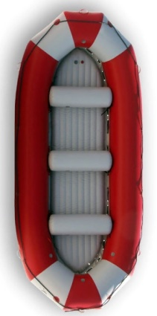

Катранжи Г.Н.
Шестерин А.А.

Дорошенко О.В.
Шестерина Т.А.
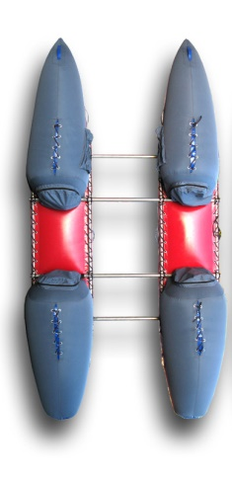

Омельченко В.А Дорошенко В.В.

Инешина Л.В. Рекубацкий А.М.

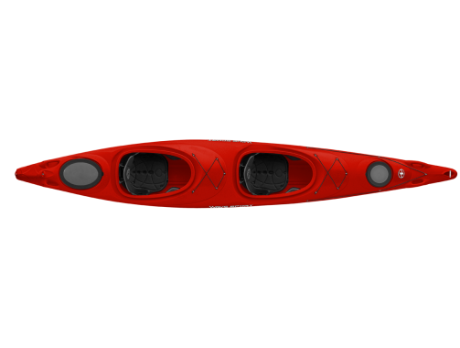

Ахматов А.П

1.8. Адрес хранения отчёта
МКК ФСТК 354000, г.Краснодар, ул.Речная, д.1.

1.9. Поход рассмотрен МКК
Поход рассмотрен МКК ФСТК. 354000, г.Краснодар, ул.Речная, д.1.

- Второй раздел: Содержание отчёта

2.1.Общая идея похода (цели и задачи)
- Обучение слушателей курсов инструкторов ДЮТ начального уровня.
- Повышение уровня туристической подготовки участников .
- Совершенствование практических навыков по туризму.
- Создание условий для самопознания и самореализации.

2.2. Варианты подъезда и отъезда
Подъезд к месту старта свободный. Левый обрывистый берег с. Черниговское.

2.3. Аварийные выходы с маршрута и его запасные варианты
Аварийные выход с маршрута возможен на всем его протяжении, на правый берег до ближайшего населённого пункта или до федеральной трассу А-289.

2.4. Изменение маршрута и их причины
Из-за резкого подъёма уровня воды в р. Пшеха после проливных дождей 09.05.2021 группа после установки лагеря в окрестностях пос. Ерик была вынуждена эвакуироваться на левый берег и закончить маршрут.

2.5.Техническое описание маршрута

День 1 – 4 мая.

Участок дневного перехода/Пройденное расстояние | Место ночевки | Места забора воды | Уровень воды | Движение по маршруту |  | ЛП на участке | Метеоусловия
 |  |  |  | Время | Ориентир | ЛП на участке | Метеоусловия
Черниговское- МН Левый берег на траверсе ст. Самурская  12.5км | Левый берег на траверсе ст. Самурской | Забор воды не производился | Средний | 14:43 Начало маршрута | Левый берег пос. Черниговское ниже моста. | Слияние р. Пшеха и р. Цыца. Валы до 0.5 метра.  Сваи старого моста у МН | +12-+14  2-3м/c З.  Ливневый дождь.  До 14.00
 |  |  |  | 14:51 причалили  14:53 отчалили | Инструктаж |  | +12-+14  2-3м/c З.  Ливневый дождь.  До 14.00
 |  |  |  | 15:40 | прошли впадение р. Цыца |  | +12-+14  2-3м/c З.  Ливневый дождь.  До 14.00
 |  |  |  | 15:49 -16:08 | Отдых |  | +12-+14  2-3м/c З.  Ливневый дождь.  До 14.00
 |  |  |  | 16:38 причалили | Ищем место для ночлега |  | +12-+14  2-3м/c З.  Ливневый дождь.  До 14.00
 |  |  |  | 17:11 | Установка лагеря |  | +12-+14  2-3м/c З.  Ливневый дождь.  До 14.00
 |  |  |  | 20:00 | Ужин |  | +12-+14  2-3м/c З.  Ливневый дождь.  До 14.00

Описание дня.

Заезд к месту старта был назначен на 13.00. Несмотря на проливной дождь, участники сплава прибыли вовремя. Поставив печать в отделении связи Черниговского сельского поселения, мы выдвинулись к месту старта. На сборку судов потратили 1 час 40 минут. После краткого инструктажа и распределения по судам стартовали. Через 10 мин провели тренировочную чалку на правом берегу и прослушали инструктаж об основных опасных местах на предстоящем маршруте.
Прошли слияние р.Пшеха и р. Цыца. Вскоре стали присматривать подходящее место для ночлега и проведения УТЗ на предстоящей дневке. Таким местом оказался левый берег р.Пшеха, весьма крутой и ничем не привлекательный на первый взгляд. По словам нашего опытного инструктора Александра, это самое подходящее место для отработки практических навыков. Здесь была и заводь, для работы на спокойной воде и участок реки с течением, и островок на котором можно отработать бросок «морковки».
Само место для разбивки бивака, конечно, вызывало сомнения, что это именно то, что нам надо. Но доверившись опыту нашего инструктора, стали устанавливать палатки в каких-то зарослях, где было очень сыро и некомфортно.
На следующий день утром, когда солнце осветило наш лагерь и все вокруг просохло, стало понятно, что место, действительно хорошее, несмотря на первое впечатление.

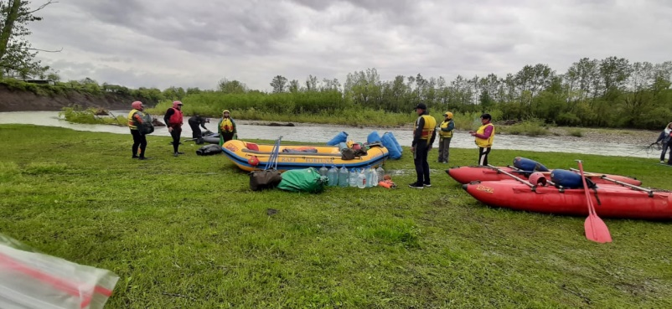

Фото 1. Стапель на левом берегу р. Пшеха

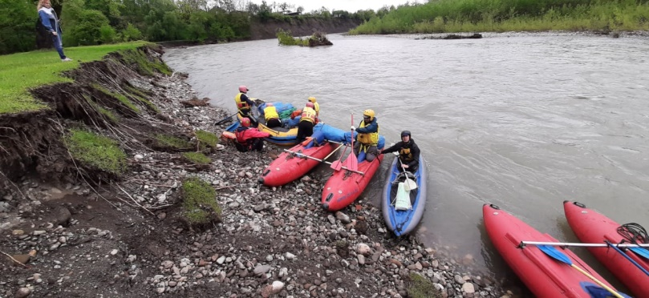

Фото 2. Старт сплава левый берег р. Пшеха

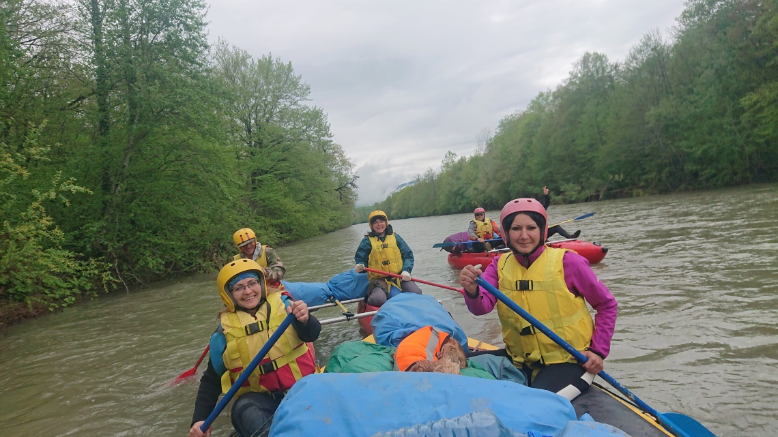

Фото 3. Прохождение участка реки до впадения р. Цыца

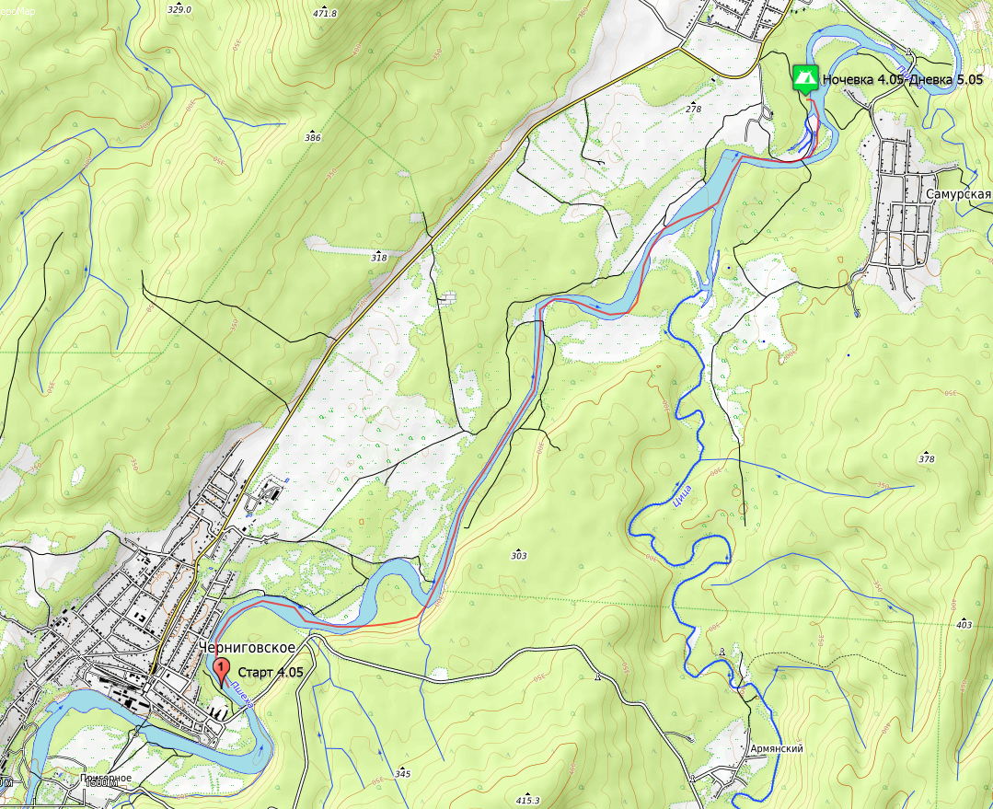

Рис 1. Участок дневного перехода 4.05.2021

День 2 – 5 мая.

Участок дневного перехода/Пройденное растояние | Место ночевки | Места забора воды | Уровень воды | Движение по маршруту |  | ЛП на участке | Метеоусловия
 |  |  |  | Время | Ориентир | ЛП на участке | Метеоусловия
Дневка. УТЗ на воде | Левый берег на траверсе ст. Самурская | Не производился | Средний. | 07:00 | подъем | Движение по маршруту не производилось | +17+20 С-СВ2-5 м/c, Без осадков
 |  |  |  | 08:00 | Подьем | Движение по маршруту не производилось | +17+20 С-СВ2-5 м/c, Без осадков
 |  |  |  | 10:00 | Теоретическая часть | Движение по маршруту не производилось | +17+20 С-СВ2-5 м/c, Без осадков
 |  |  |  | 11:00 | Окончаниие теоретической части | Движение по маршруту не производилось | +17+20 С-СВ2-5 м/c, Без осадков
 |  |  |  | 11:15 -13:40 | УТЗ «Травес реки» | Движение по маршруту не производилось | +17+20 С-СВ2-5 м/c, Без осадков
 |  |  |  | 14:00 | Приготовление обеда | Движение по маршруту не производилось | +17+20 С-СВ2-5 м/c, Без осадков
 |  |  |  | 15:30 | Отдых (обсуждение, разбор занятий) | Движение по маршруту не производилось | +17+20 С-СВ2-5 м/c, Без осадков
 |  |  |  | 17:00 | УТЗ Спасательные работы. | Движение по маршруту не производилось | +17+20 С-СВ2-5 м/c, Без осадков
 |  |  |  | 18:10 | окончание занятий | Движение по маршруту не производилось | +17+20 С-СВ2-5 м/c, Без осадков

Описание дня:

Этот день полностью посвятили учебно-тренировочным занятиям. Теоретическая часть включала лекцию по теме «Основы динамики водного потока». После лекции отработали траверс реки на катамаране, байдарке и рафте.
Провели небольшую тренировку по спас работам на воде. Виталик изъявил желание научиться ходить самосплавом, остальные решили покидать морковку. Все остались довольны, и к тому же получили хороший опыт.

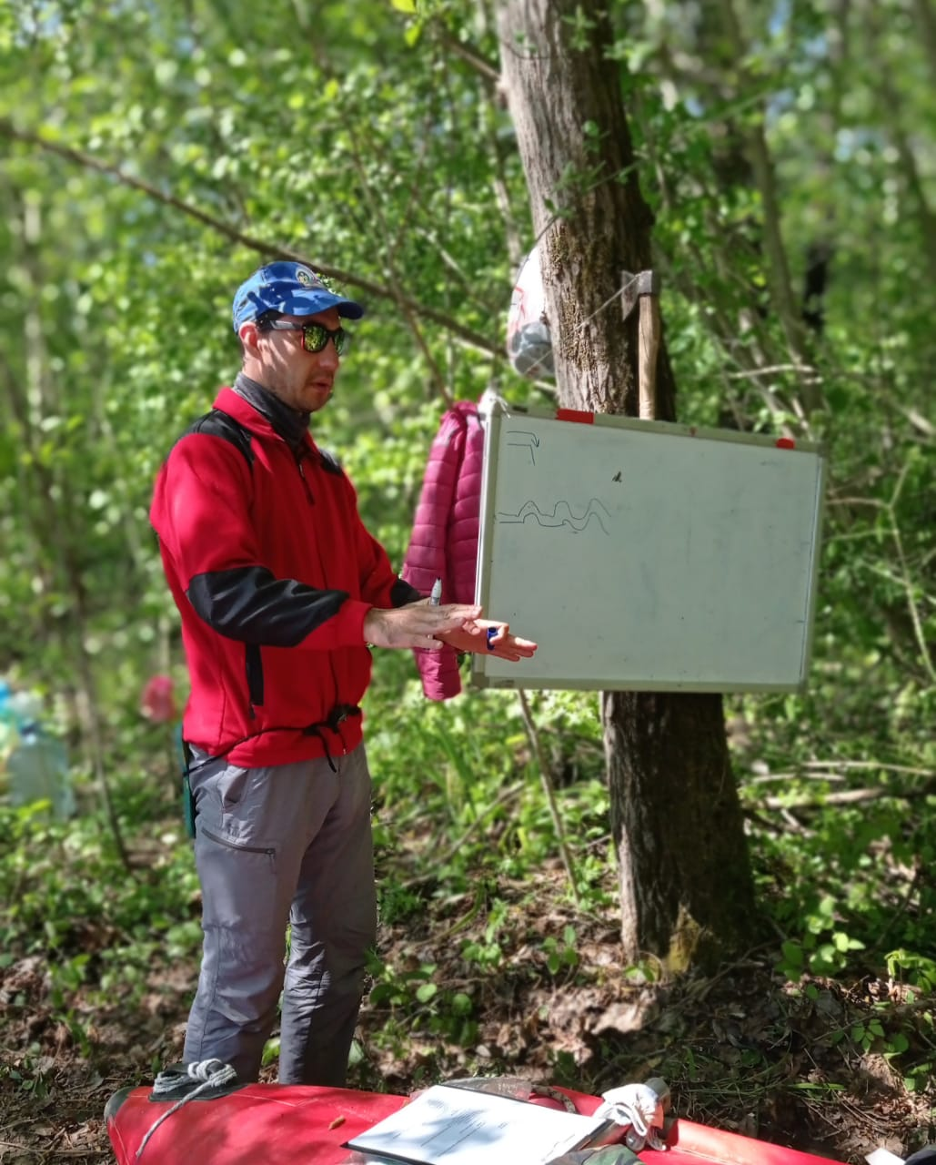

Фото 4. Теоретическая часть УТЗ. Лекция «Основы динамики водного потока»

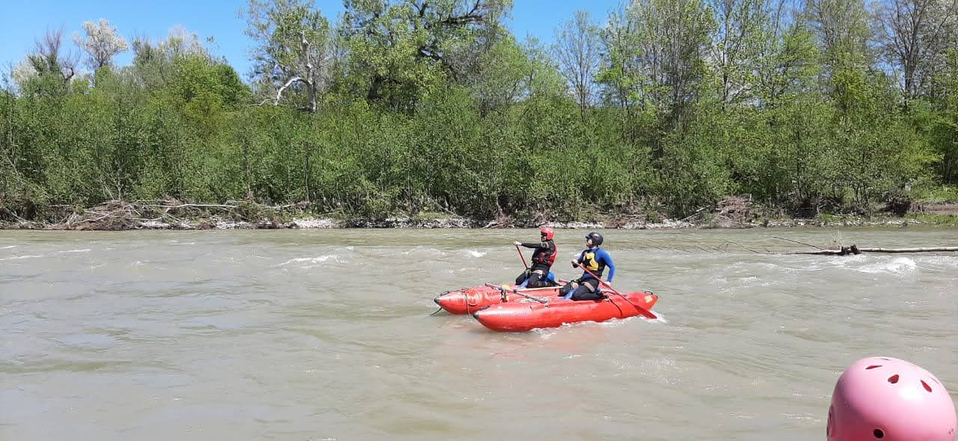

Фото 5. Практическое занятие «Траверс реки». Катамаран.

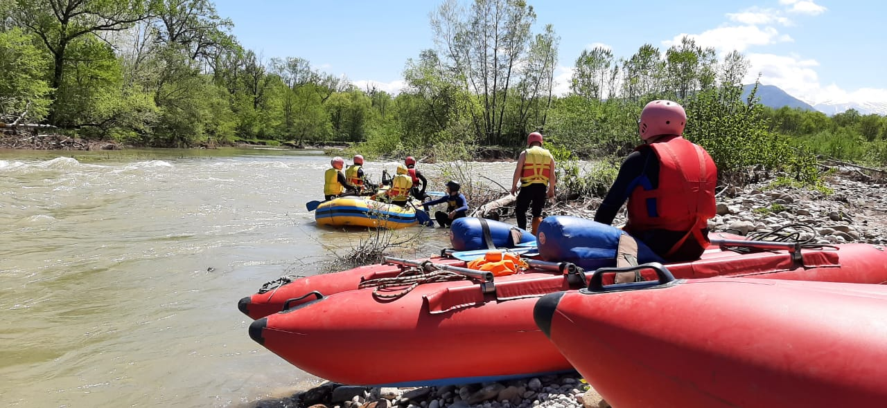

Фото 6. Практическое занятие «Траверс реки». Рафт.

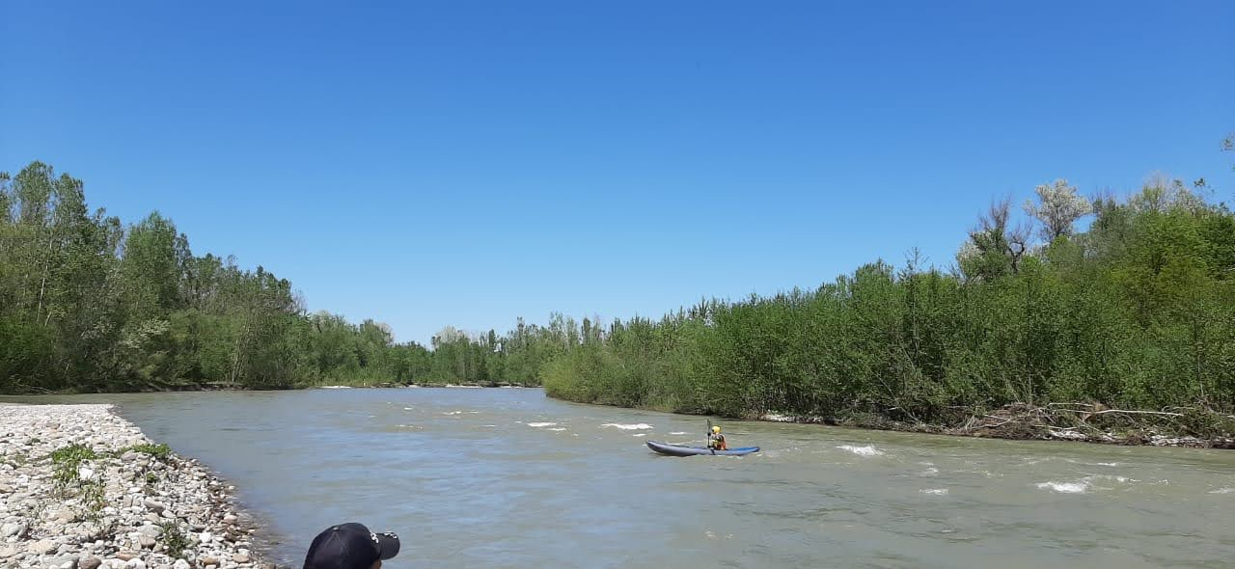

Фото 7. Практическое занятие «Траверс реки». Байдарка.

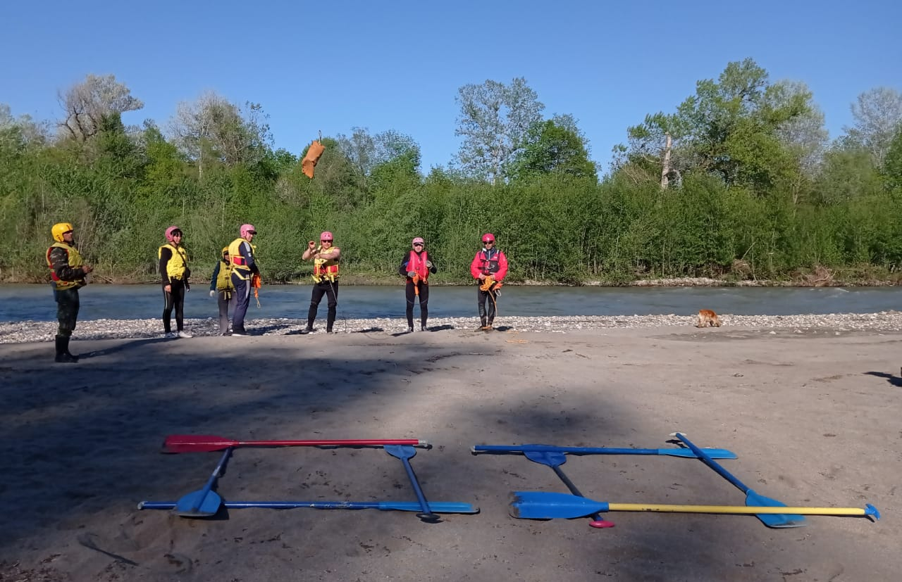

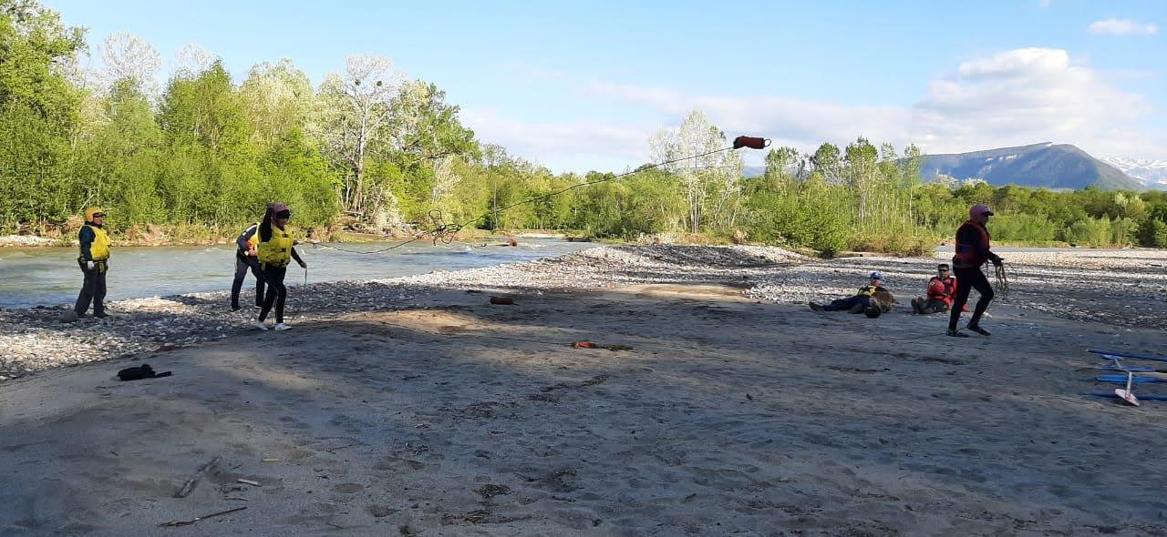

Фото 7. Практическое занятие «Алгоритм спасения морковкой».

День 3 – 6 мая.

Участок дневного перехода/Пройденное расстояние | Место ночевки | Места забора воды | Уровень воды | Движение по маршруту |  | ЛП на участке | Метеоусловия
 |  |  |  | Время | Ориентир | ЛП на участке | Метеоусловия
МН траверс ст. Самурская-ур. Попов Кут  11.6 км | Урочище Попов Кут левый берег | п. Горный Луч | средний | 07:00 | Подъём завтрак, сбор лагеря | Мост Новые поляны №1,  Мост Новые поляны №2,  Амонитовый порог. | +17+20 С-СВ2-5 м/c, Без осадков
 |  |  |  | 9:30 | Старт |  | +17+20 С-СВ2-5 м/c, Без осадков
 |  |  |  | 9:38 | Чалка перед мостом НП №1, разведка. |  | +17+20 С-СВ2-5 м/c, Без осадков
 |  |  |  | 10:03 | Прохождение моста |  | +17+20 С-СВ2-5 м/c, Без осадков
 |  |  |  | 10:26 | Чалка мост НП №2. Разведка |  | +17+20 С-СВ2-5 м/c, Без осадков
 |  |  |  | В 10:45 | Спас работы. |  | +17+20 С-СВ2-5 м/c, Без осадков
 |  |  |  | 11:12 | Проводка моста |  | +17+20 С-СВ2-5 м/c, Без осадков
 |  |  |  | 11:51 | Опоры старого моста |  | +17+20 С-СВ2-5 м/c, Без осадков
 |  |  |  | 11:58 | Опоры старого моста |  | +17+20 С-СВ2-5 м/c, Без осадков
 |  |  |  | 12:11 | Просмотр порога. |  | +17+20 С-СВ2-5 м/c, Без осадков
 |  |  |  | 13:15 | Прошли порог |  | +17+20 С-СВ2-5 м/c, Без осадков
 |  |  |  | 13:40 | Чалка на ночевку |  | +17+20 С-СВ2-5 м/c, Без осадков
 |  |  |  | 22:00 | Отбой |  | +17+20 С-СВ2-5 м/c, Без осадков

Описание дня.

В 07:00 был организован подъем лагеря. Утро порадовало хорошей погодой.
В 09:30 старт от места ночевки. Через 8 минут хода чалимся перед мостом на правом берегу реки для организации разведки. Определяем способ прохождения препятствия и наиболее безопасную траекторию движения с учетом направления водного потока и довольно часто встречающихся препятствий при прохождении мостов в виде завалов. С учетом всех особенностей, самым оптимальным для прохождения оказался первый пролет моста.
В 10:26 чалка для организации разведки перед прохождением следующего моста в Новых полянах. Экипажи определились с траекторией движения при прохождении моста. Первым отправился катамаран Саши Рекубрацкого и Людмилы Инешиной, ребята успешно прошли под мостом. Остальные экипажи уже готовы были отчалить от берега. В этот момент мимо проплыла рыбацкая лодка, в которой находились два человека без спасжилетов и касок. У каждого в руке по веслу. Предположив, что это ребята местные, которые знают, как проходит под мостом, решили посмотреть, как справится их экипаж. И тут произошло то, о чем мы даже не могли предположить. Лодку снесло в сторону завала, но экипаж упорно пытался выйти со струи в пролет под мостом. В этот момент лодку прижало струей к завалу, на секунду показались головы членов экипажа и исчезли под завалами. Наша команда быстро среагировала, и мы отправились в сторону прибитой к завалу лодки для организации спасработ. Кто-то бежал и вслух отсчитывал секунды, зная, что в запасе есть 2-3 минуты, если человек находится под водой. Кто-то предлагал вызывать спасателей. Инструктор Александр быстро перебрался за мост и знаками дал нам понять, что люди живы. Оказывается, что в том момент, когда они пытались пройти завал, их просто туда засосало, протянуло под всем завалом и выкинуло с другой стороны моста. После того как убедились, что с людьми все в порядке стали оказывать помощь в извлечении лодки из завала. В этот момент подключились ребята из Чебоксар, которые тоже проходили маршрут и сделали остановку для разведки препятствия. С лодкой пришлось повозиться, мощная струя не давала извлечь ее на поверхность. Пришлось сделать проколы и только в спущенном виде удалось ее достать. Вся эта ситуация заставила задуматься над прохождением данного препятствия. Было принято решение организовать проводку в правый пролет моста перед завалом.
Следующее локальное препятствие, которое требовало предельного внимания- старый разрушенный мост в Новых полянах. При прохождении таких мостов могут встречаться куски арматуры, торчащей из воды и остатки бетонных конструкций. Траектория движения была видна с воды.
Следующим препятствием и испытанием этого дня стал порог «Амонитовый». Первый вопрос инструктора во время разведки локального препятствия: «Готовы ли вы проплыть этот порог в жилете?». После увиденного ранее и пережитых эмоций во время организации спасработ, этот вопрос как-то насторожил и заставил поволноваться. Определившись с траекторией движения, все экипажи благополучно прошли порог, с организацией страховки байдаркой из улова у левого берега.
Место для ночлега было организовано на левом берегу реки в районе урочища Попов Кут.
Просторная поляна, пологий берег и участок реки с достаточной глубиной и спокойным течением- это самое идеальное место для организации дневки и проведения УТЗ.

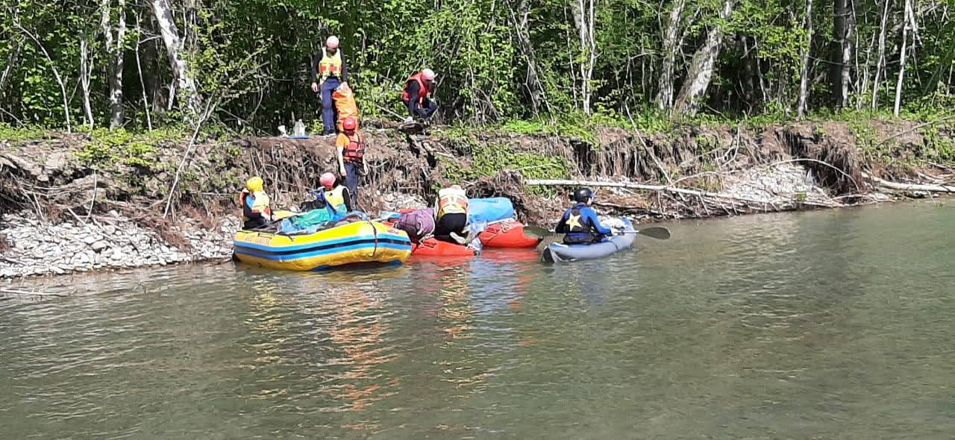

Фото 8. Старт с МН 6.05

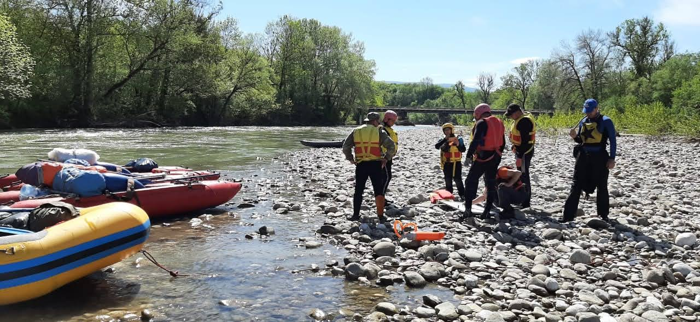

Фото 9. Разведка моста №1 Новые Поляны

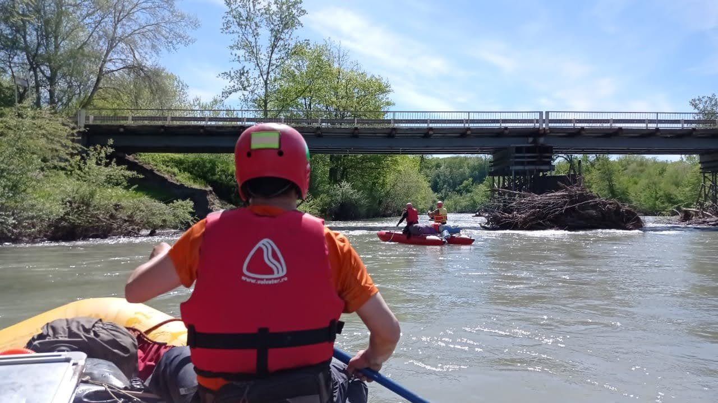

Фото 10 Прохождение моста №1 Новые Поляны

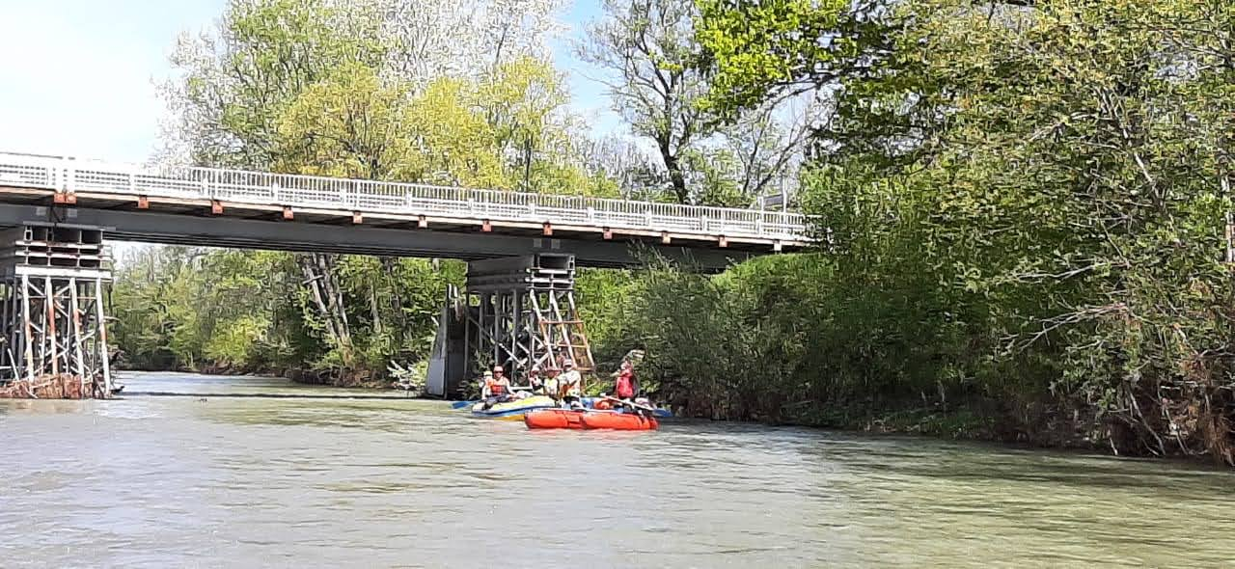

Фото 11. Мост №1 после прохождения
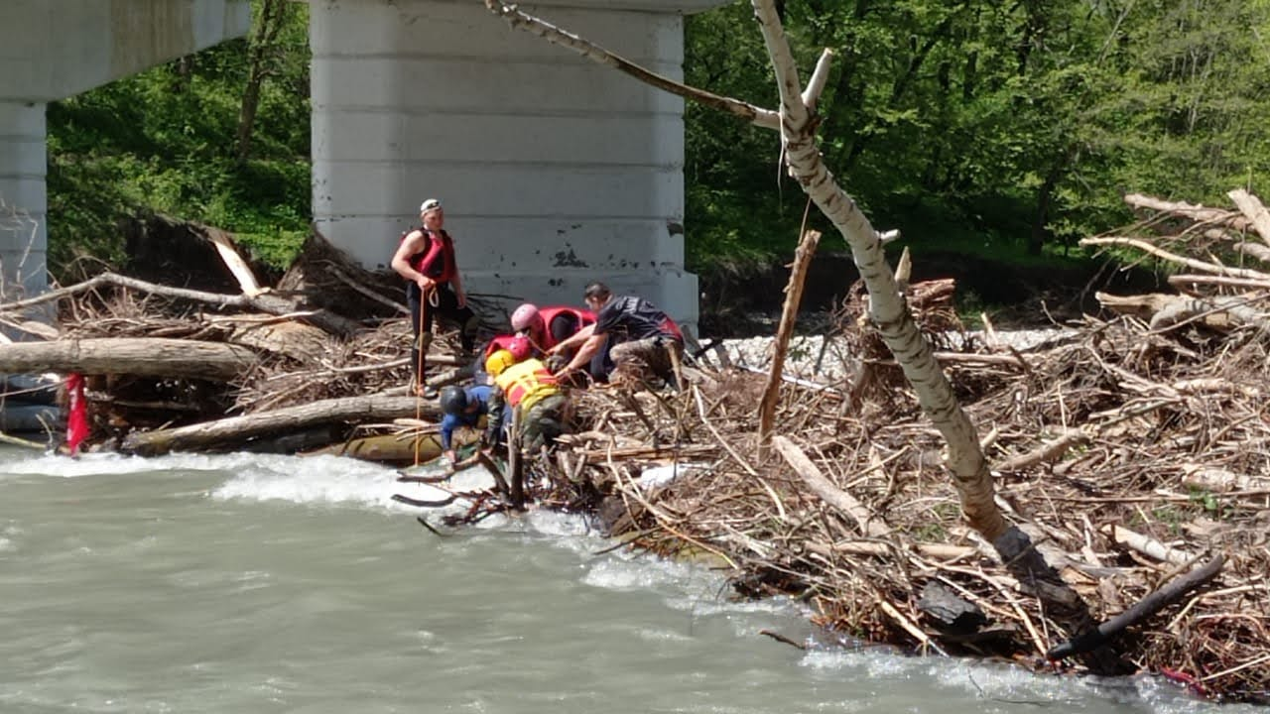

Фото 12. Оказание помощи в извлечении лодки из завала. Мост №2 Новые Поляны

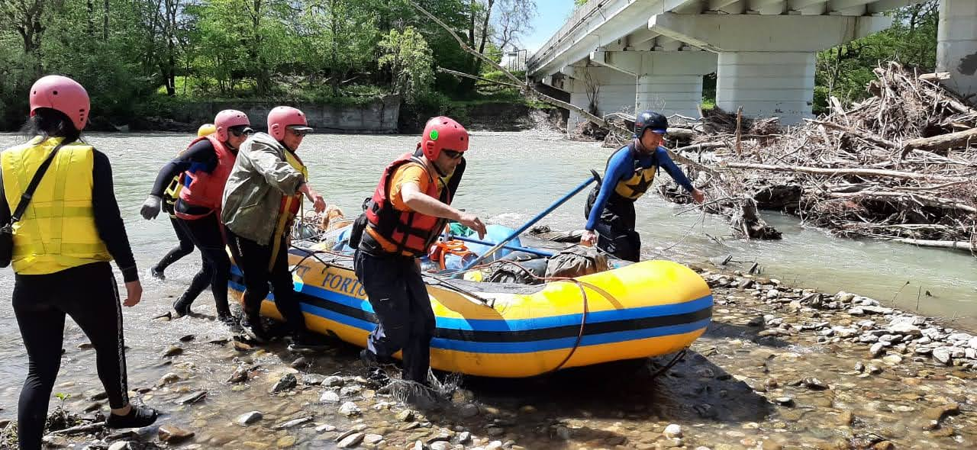

Фото 13. Проводка судна. Мост №2 Новые Поляны.
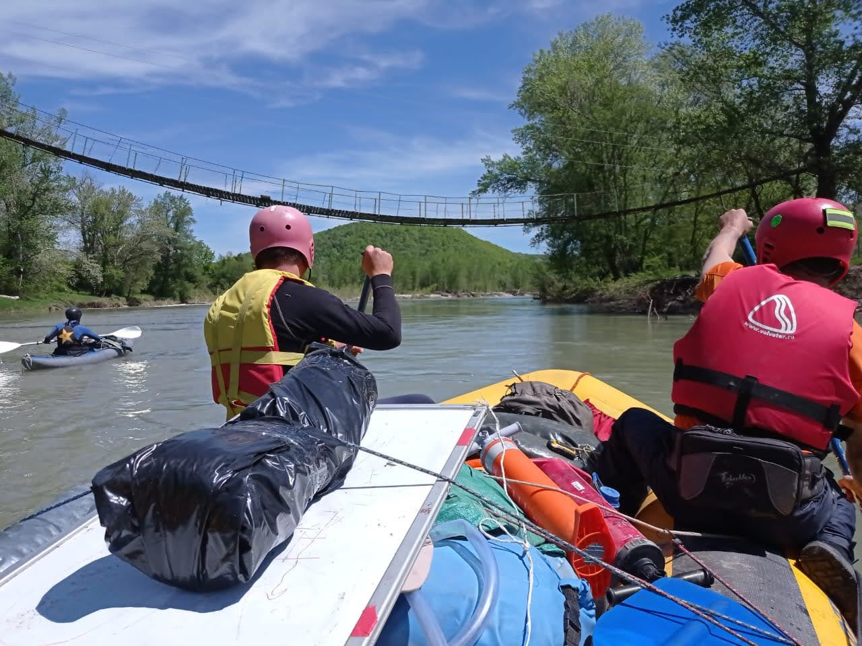

Фото 14 Прохождение подвесного моста Новые Поляны.

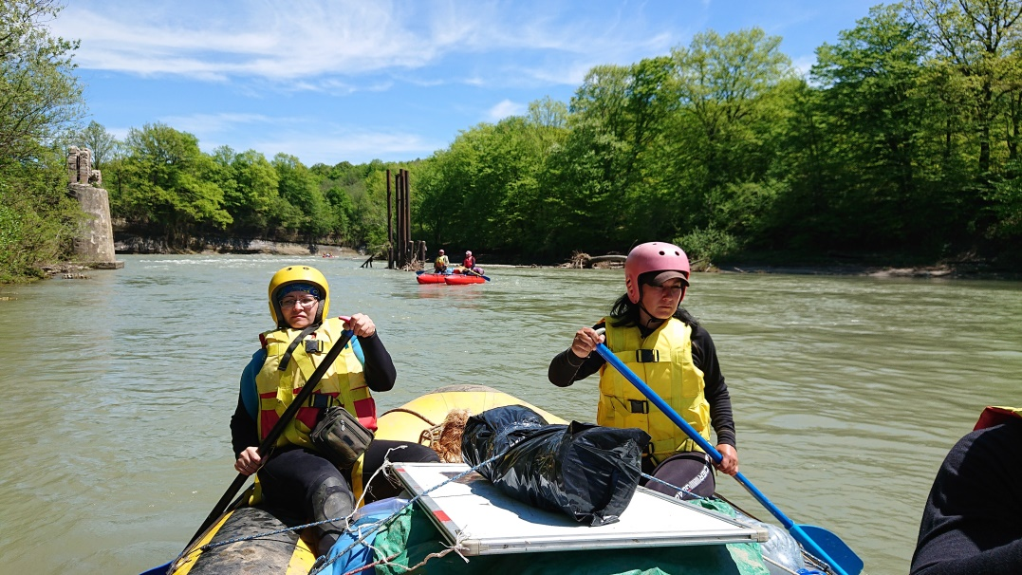

Фото 15. Прохождение разрушенного моста. Новые Поляны.

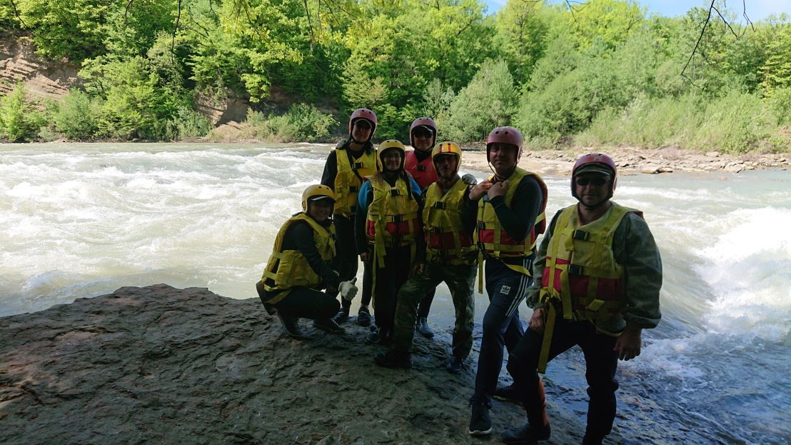

Фото 16. Группа у порога «Амонитовый»

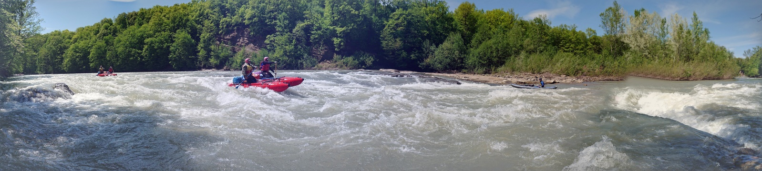

Фото 17. Общий вид порога «Амонитовый» Косой вал справа.

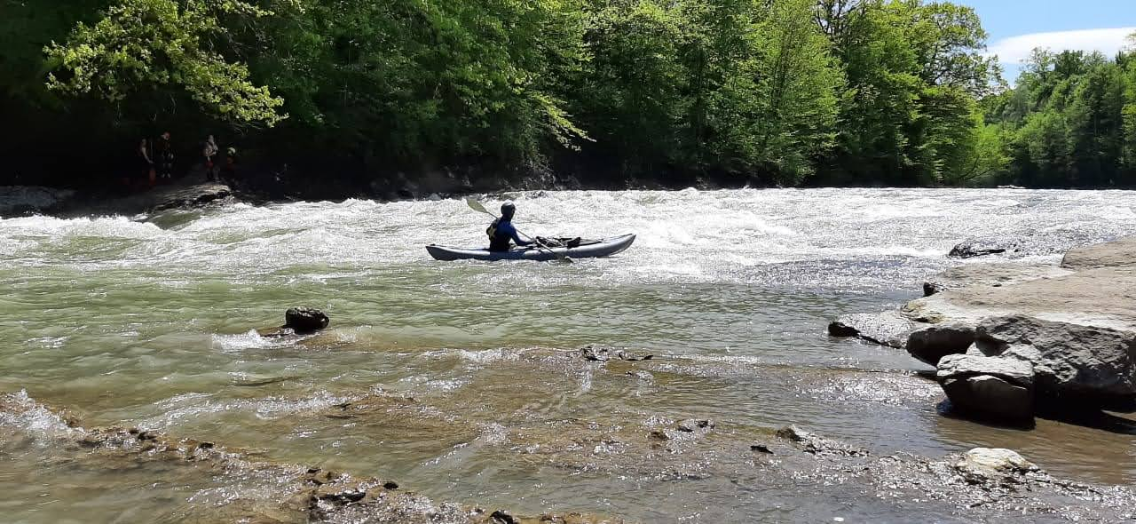

Фото 18. Страховка прохождения порога байдаркой с улова у левого берега.

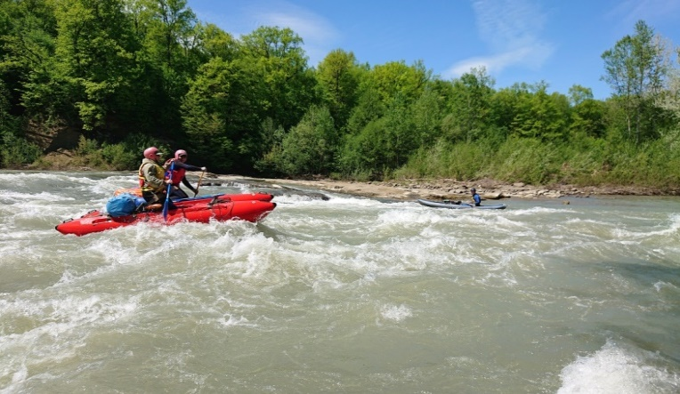
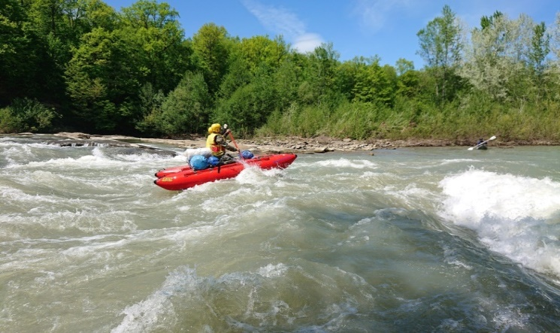

Фото 19. Прохождение порога экипажами катамаранов

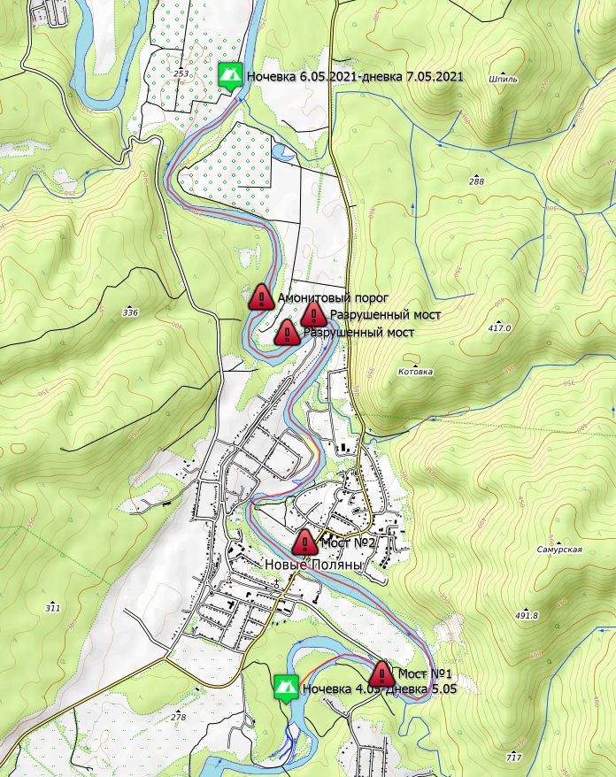

Рис 2 Участок дневного перехода 06.05.2021

День 4 – 7 мая. Дневка

Участок дневного перехода/Пройденное расстояние | Место ночевки | Места забора воды | Уровень воды | Движение по маршруту |  | ЛП на участке | Метеоусловия
 |  |  |  | Время | Ориентир | ЛП на участке | Метеоусловия
Дневка. УТЗ на воде. | Урочище «Попов Кут» | Поселок Горный Луч | Средний |  |  | нет | +20+23 С-СЗ2-5 м/c, Без осадков
 |  |  |  | Движение по маршруту не производилось. |  | нет | +20+23 С-СЗ2-5 м/c, Без осадков

Описание дня:
В этот день погода была ясная, что позволило провести практические занятия и отработать действия при опрокидывании рафта и подъему пострадавшего в судно. Пополнили запасы воды в поселке Горный луч.
Пшеха знаменита ископаемой фауной прекрасной сохранности и исключительного разнообразия.
Начиная от села Черниговское и заканчивая городом Апшеронск, река Пшеха и ее многочисленные притоки прорезают богатые окаменелостями породы разнообразного возраста: нижнемеловые у истоков, палеогеновые в среднем течении ( село Горный луч) и неогеновые вблизи Апшеронска.
На месте нашей стоянки был обнаружен аммонит диаметром 35 мм.

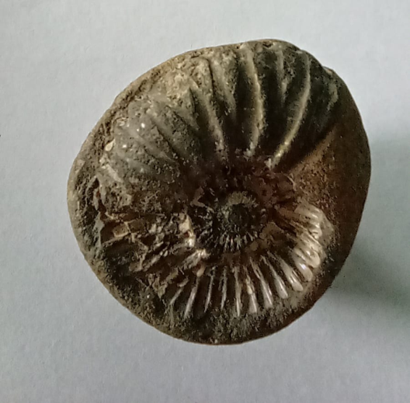

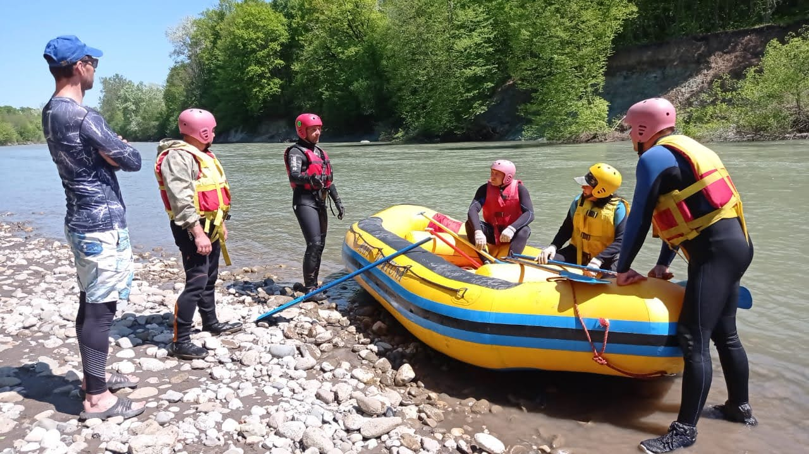

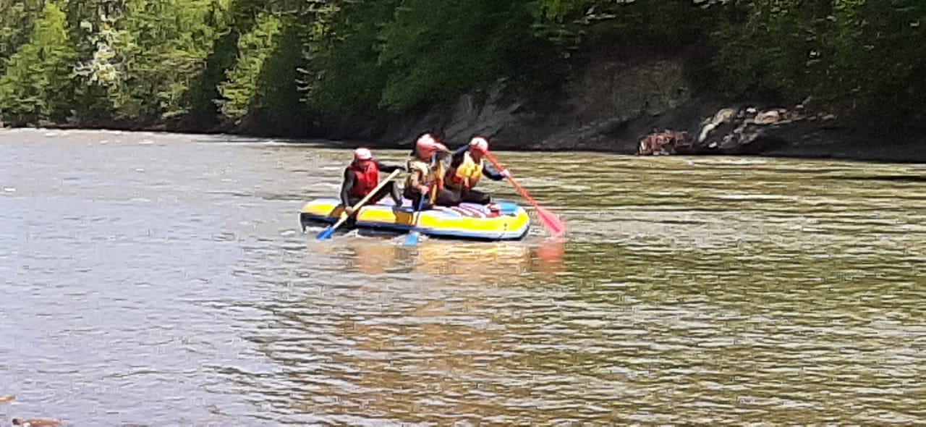

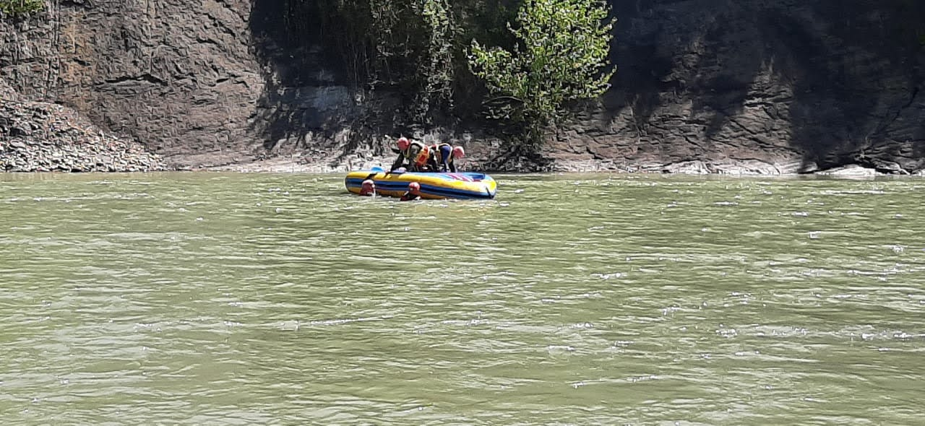

Фото 20. Практические занятия « Действия при опрокидывании судна», «Подъем пострадавшего»
День 5 – 8 мая .

Участок дневного перехода/Пройденное растояние | Место ночевки | Места забора воды | Уровень воды | Движение по маршруту |  | ЛП на участке | Метеоусловия
 |  |  |  | Время | Ориентир | ЛП на участке | Метеоусловия
Урочище Попов Кут-г.Апшеронск  23.7км | г. Апшеронск ниже городского пляжа левый берег. | ст. Ширванская источник возле церкви | средний | 07:00 | подъем | Мост ст. Ширванская  Цуревский порог.  Мост Апшеронск южный. | +20+23 С-СЗ2-5 м/c, Без осадков
 |  |  |  | 9:21 | отчалили | Мост ст. Ширванская  Цуревский порог.  Мост Апшеронск южный. | +20+23 С-СЗ2-5 м/c, Без осадков
 |  |  |  | 10:49 | Разведка моста | Мост ст. Ширванская  Цуревский порог.  Мост Апшеронск южный. | +20+23 С-СЗ2-5 м/c, Без осадков
 |  |  |  | 11:40 | Прошли мост | Мост ст. Ширванская  Цуревский порог.  Мост Апшеронск южный. | +20+23 С-СЗ2-5 м/c, Без осадков
 |  |  |  | 12:04 | Забор воды Ширванская | Мост ст. Ширванская  Цуревский порог.  Мост Апшеронск южный. | +20+23 С-СЗ2-5 м/c, Без осадков
 |  |  |  | 13:35 | отчалили | Мост ст. Ширванская  Цуревский порог.  Мост Апшеронск южный. | +20+23 С-СЗ2-5 м/c, Без осадков
 |  |  |  | 14:47 | Цуревский порог | Мост ст. Ширванская  Цуревский порог.  Мост Апшеронск южный. | +20+23 С-СЗ2-5 м/c, Без осадков
 |  |  |  | 15:31 | Разведка моста | Мост ст. Ширванская  Цуревский порог.  Мост Апшеронск южный. | +20+23 С-СЗ2-5 м/c, Без осадков
 |  |  |  | 16:05 | Проход моста | Мост ст. Ширванская  Цуревский порог.  Мост Апшеронск южный. | +20+23 С-СЗ2-5 м/c, Без осадков
 |  |  |  | 16:20 | Разведка для ночлега | Мост ст. Ширванская  Цуревский порог.  Мост Апшеронск южный. | +20+23 С-СЗ2-5 м/c, Без осадков
 |  |  |  | 20:00 | Ужин | Мост ст. Ширванская  Цуревский порог.  Мост Апшеронск южный. | +20+23 С-СЗ2-5 м/c, Без осадков
 |  |  |  | 22:00 | Отбой | Мост ст. Ширванская  Цуревский порог.  Мост Апшеронск южный. | +20+23 С-СЗ2-5 м/c, Без осадков

Описание дня.
09:21 отчалили от места ночлега. В 10:40 подошли к мосту в ст. Ширванской. Старые металлические сваи, завалы и низкий уровень воды затрудняли прохождение моста, поэтому была организована проводка. После прохождения моста стали искать место, где можно причалить на правом берегу для пополнения запасов воды и отметки в маршрутной книжке. Так как это был праздничный выходной (8 мая), то административное учреждение и отделение почты были закрыты. Решили поставить отметку в магазине, но и здесь нам не повезло. Хозяин уехал за товаром и когда вернется было неизвестно. Зато по пути возле церкви нашли источник, где и пополнили запасы воды.
Ближайший магазин, где можно было узнать за печать оказался на другой стороне реки в хуторе Ширванская водокачка. Вернулись к мосту и перешли на другую сторону. Как оказалось, поставить отметку в местных магазинах было не самой лучшей идеей. У местных предпринимателей толи нет печати, толи желания их ставить в наших книжках. Пока мы путешествовали, нашли памятник семи партизанам, которых предал местный житель. Полтора часа ушло на поиски печати и пополнение запасов воды.
В 13:45 выдвинулись в путь.В 14:47 прошли Цуревский порог
В 15:31 подошли к мосту Апшеронск южный, оценив ситуацию, все экипажи благополучно прошли препятствие.
В 16:20 стали присматривать место для ночлега. Причалили на левом берегу на окраине г.Апшеронска. Здесь можно выйти в магазин для пополнения запасов продуктов при необходимости.

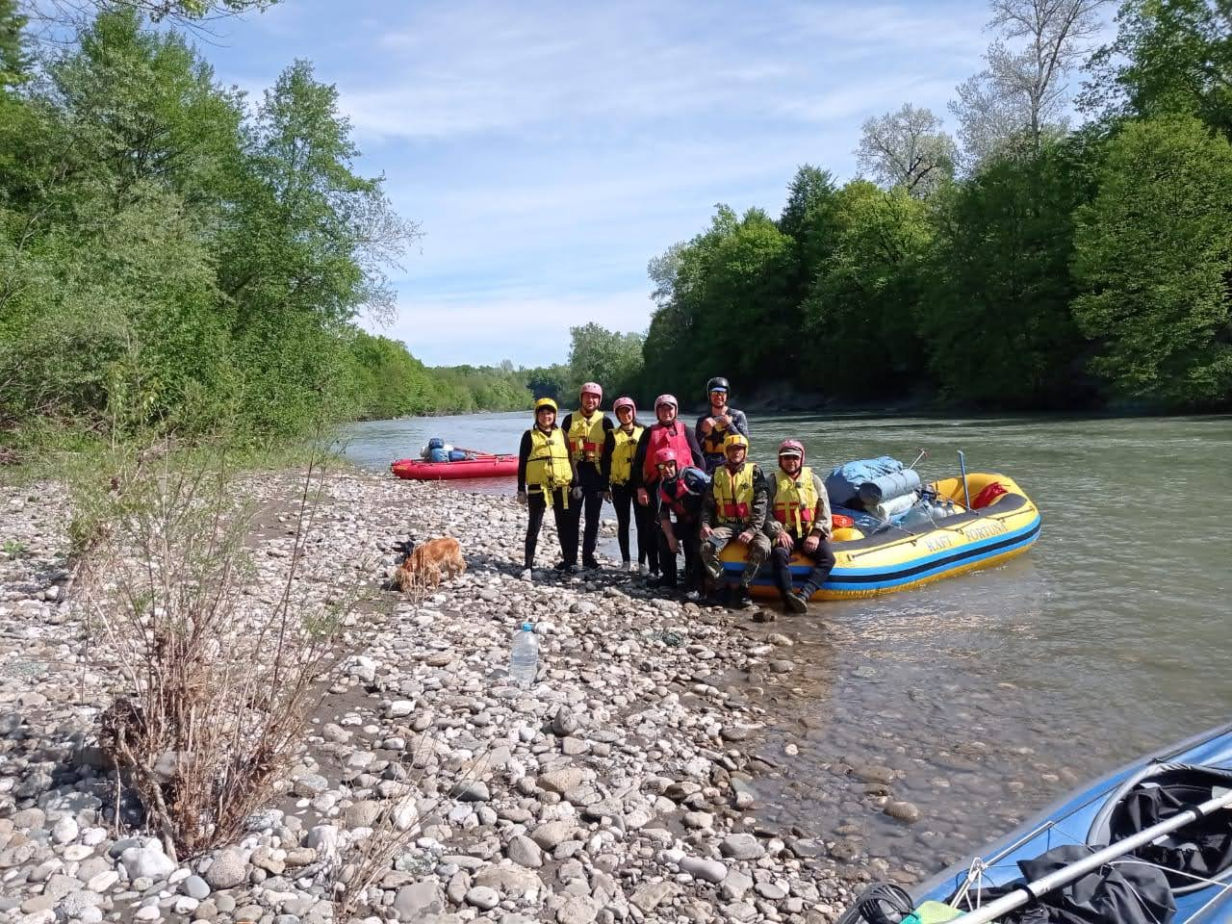

Фото 21 Старт с МН урочище Попов Кут

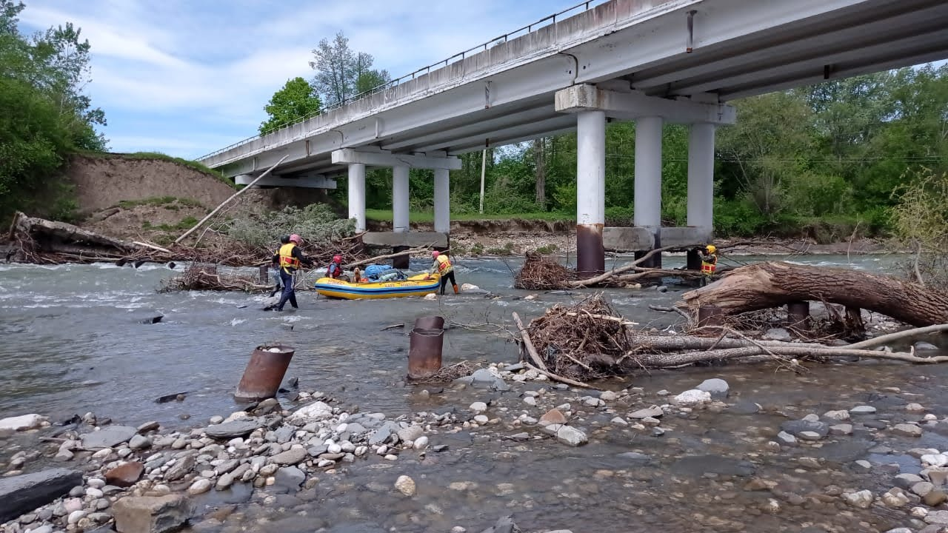

Фото 22. Проводка моста ст. Ширванская

Направление обноса

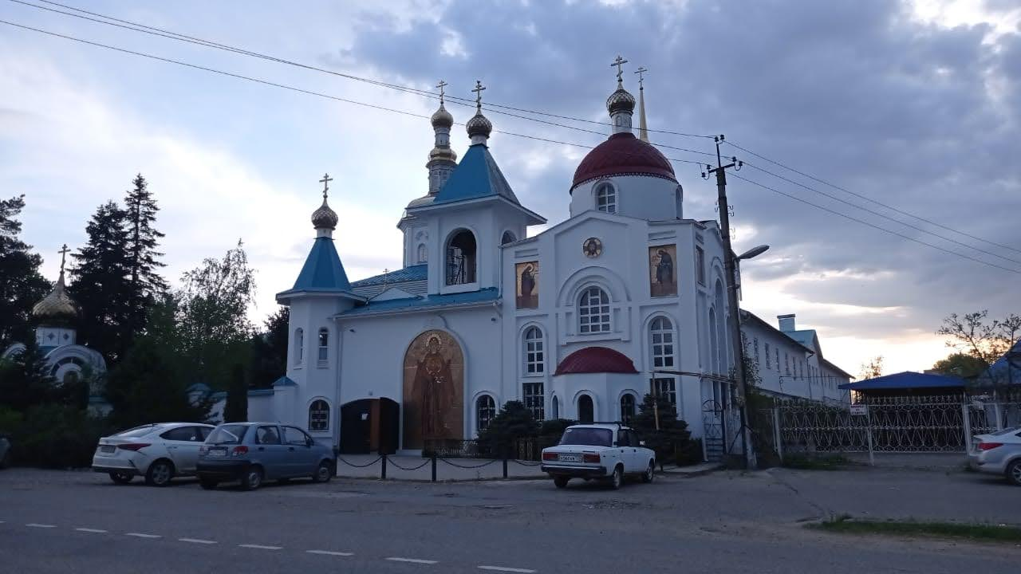

Фото 23. Женский монастырь иконы Божией Матери

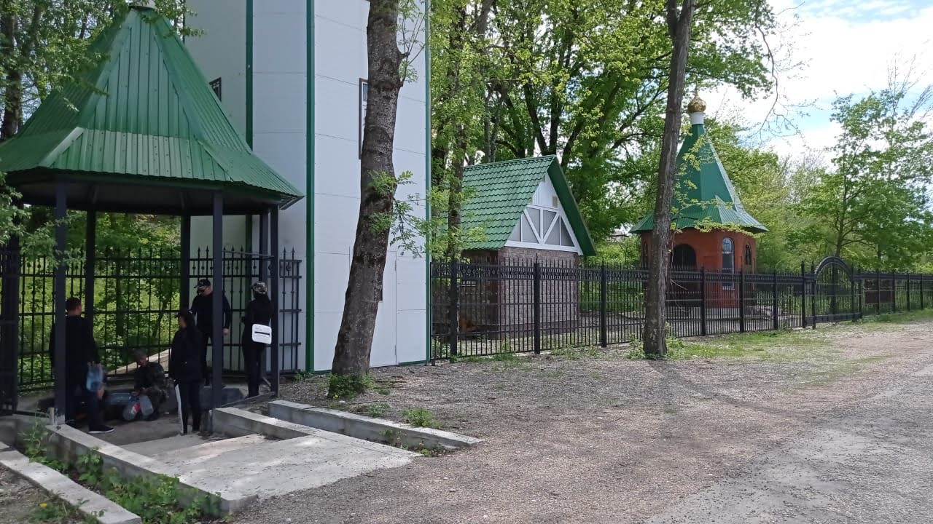

Фото 24. Место забора воды ст. Ширванская

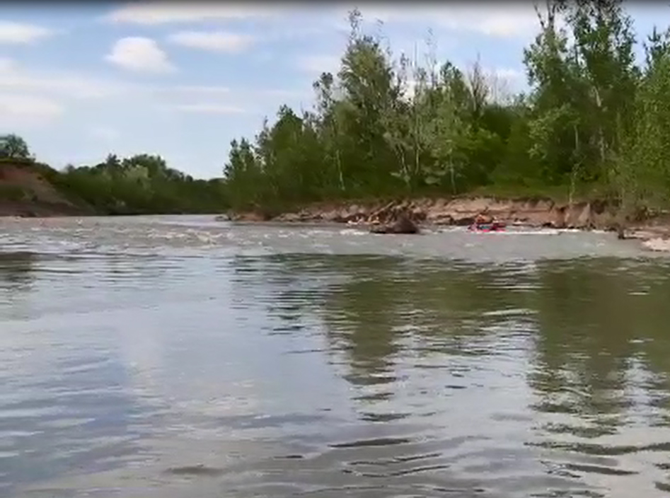

Фото 25. Цуревский порог

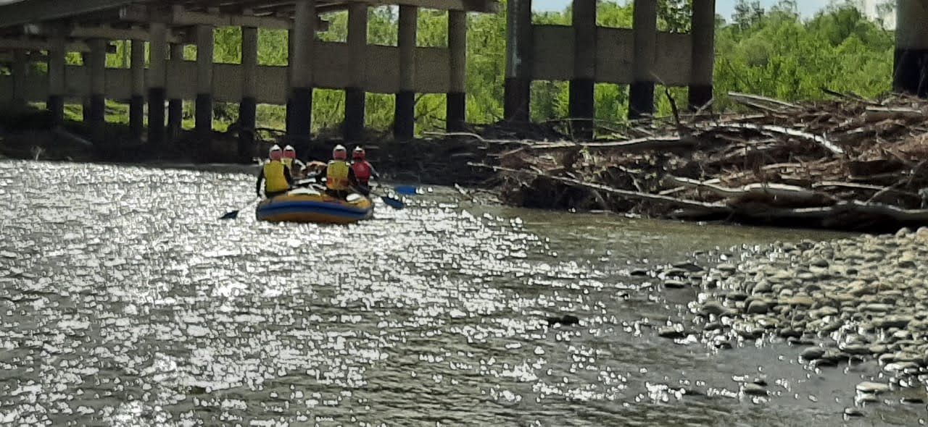

Фото 26. Прохождение Апшеронский мост южный

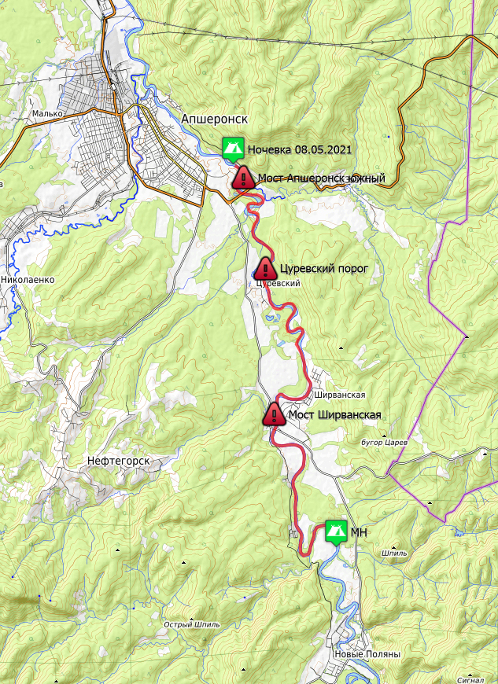

Рис 3. Дневной переход 8.05.2021

День 6 – 9 мая.

Участок дневного перехода/Пройденное расстояние | Место ночевки | Места забора воды | Уровень воды | Движение по маршруту |  | ЛП на участке | Метеоусловия
 |  |  |  | Время | Ориентир | ЛП на участке | Метеоусловия
МН г. Апшеронск-п. Ерик  21.8 км | п. Ерик | Забор воды не производился | средний. Резкий подъем после обеда. Паводок. | 06:00 | Подьем | Разрушенный мост Апшеронск  Мост Апшеронск северный | +10+15 С-СЗ2-5 м/c, Ливневый дождь до 15.00
 |  |  |  | 08:10 | Отчалили | Разрушенный мост Апшеронск  Мост Апшеронск северный | +10+15 С-СЗ2-5 м/c, Ливневый дождь до 15.00
 |  |  |  | 8:58 | Разведка разрушенного моста. Проводка | Разрушенный мост Апшеронск  Мост Апшеронск северный | +10+15 С-СЗ2-5 м/c, Ливневый дождь до 15.00
 |  |  |  | 09:23 | Закончили проводку. | Разрушенный мост Апшеронск  Мост Апшеронск северный | +10+15 С-СЗ2-5 м/c, Ливневый дождь до 15.00
 |  |  |  | 10.15 | Прошли мост Апшеронск северный | Разрушенный мост Апшеронск  Мост Апшеронск северный | +10+15 С-СЗ2-5 м/c, Ливневый дождь до 15.00
 |  |  |  | 12:23 | Причалили. Разведка для обеда. | Разрушенный мост Апшеронск  Мост Апшеронск северный | +10+15 С-СЗ2-5 м/c, Ливневый дождь до 15.00
 |  |  |  | 15:45 | Прекращение дождя | Разрушенный мост Апшеронск  Мост Апшеронск северный | +10+15 С-СЗ2-5 м/c, Ливневый дождь до 15.00
 |  |  |  | 16:50 | Резкий подьем воды. Эвакуация группы в поселок Ерик | Разрушенный мост Апшеронск  Мост Апшеронск северный | +10+15 С-СЗ2-5 м/c, Ливневый дождь до 15.00
 |  |  |  | 18:00 | Вторая эвакуация к лесозаготовительной фабрике | Разрушенный мост Апшеронск  Мост Апшеронск северный | +10+15 С-СЗ2-5 м/c, Ливневый дождь до 15.00
 |  |  |  | 02.00 | Окончание подьема воды. Отбой | Разрушенный мост Апшеронск  Мост Апшеронск северный | +10+15 С-СЗ2-5 м/c, Ливневый дождь до 15.00

Описание дня:

В 08:10 вышли на маршрут. Дождь и ветер- новое испытание сегодняшнего дня. Через 40 минут
хода, на пути появляется препятствие в виде завала и бетонных конструкций от старого разрушенного моста. Чалимся к берегу, проводим разведку и оценку препятствия. Препятствие оказалось непроходимым своим ходом, поэтому была организована проводка судов по левой стороне.
Проходим мост Апшеронск северный, разведка с воды, проход во 2-й пролет. Прошли слияние с Тухой- левым притоком Пшехи и мост без центральной опоры. Разведка с воды, проход в 1-й пролет. Дождь не прекращался, уровень воды поднимался. С 12:23 стали искать места для ночлега. Причалили слева в поселке Ерик. Организовали приготовление обеда, а в это время на берегу поставили отметку для наблюдения за уровнем воды. В 15:45 закончился дождь и начал подниматься уровень воды со скоростью 30-40 км. в час. В 16:50 вода добралась до критической отметки. Пришлось переносить лагерь на запасное место стоянки ближе к населенному пункту. Вода стремительно продолжала прибывать, несло большие бревна, из размытых завалов. В лесу стоял треск от ломающихся деревьев. В 18:00 снова пришлось перебираться на новое место стоянки ближе к населенному пункту. В 20:45 вода продолжает прибывать, перемещаемся метров на 500 в сам населенный пункт напротив деревообрабатывающей или мебельной фабрики. Постоянно контролировали уровень воды. Только около 02:00, когда убедились, что вода уходит, смогли лечь спать.

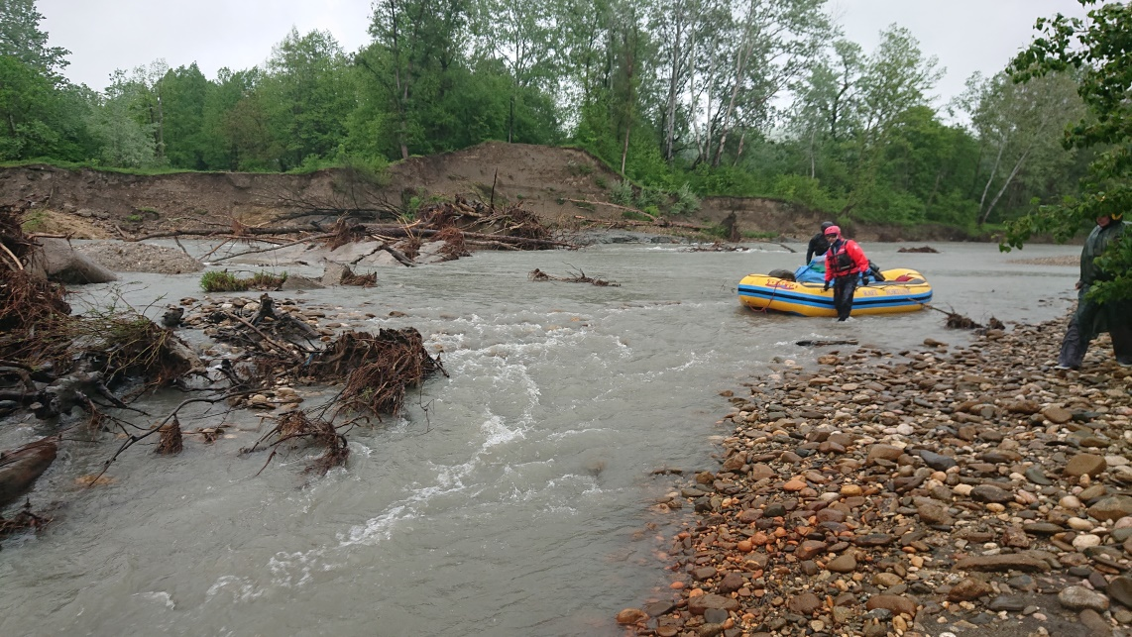

Фото 27. Проводка разрушенный мост Апшеронск .

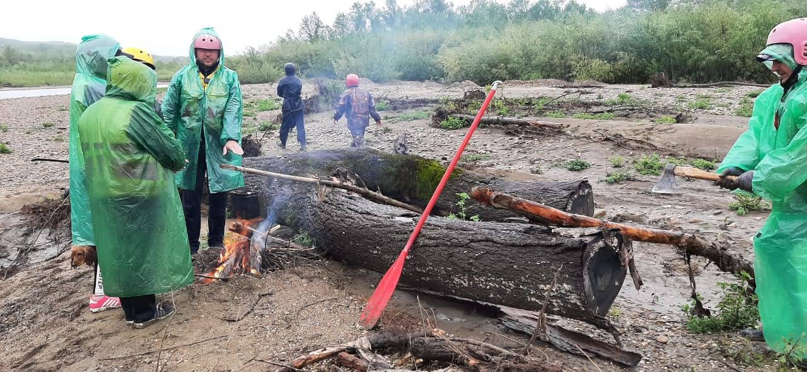

Фото 28. Стоянка п. Ерик до паводка

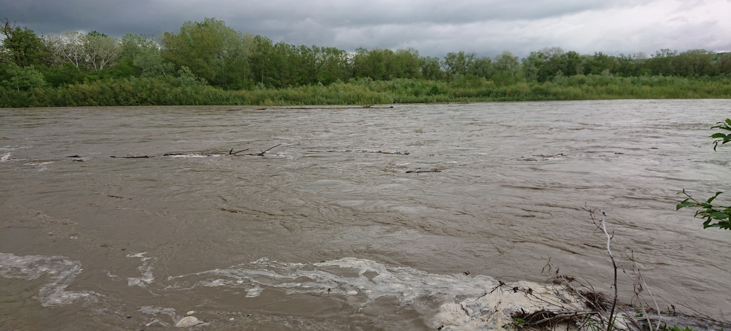

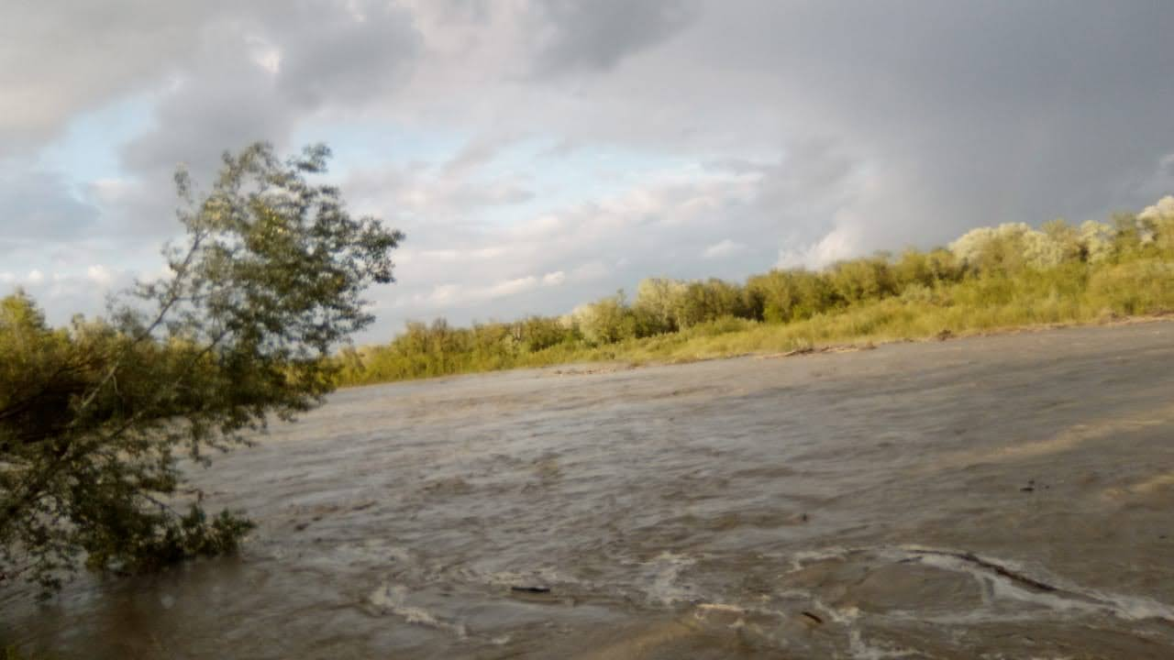

Фото 29. Начало паводка 16.00
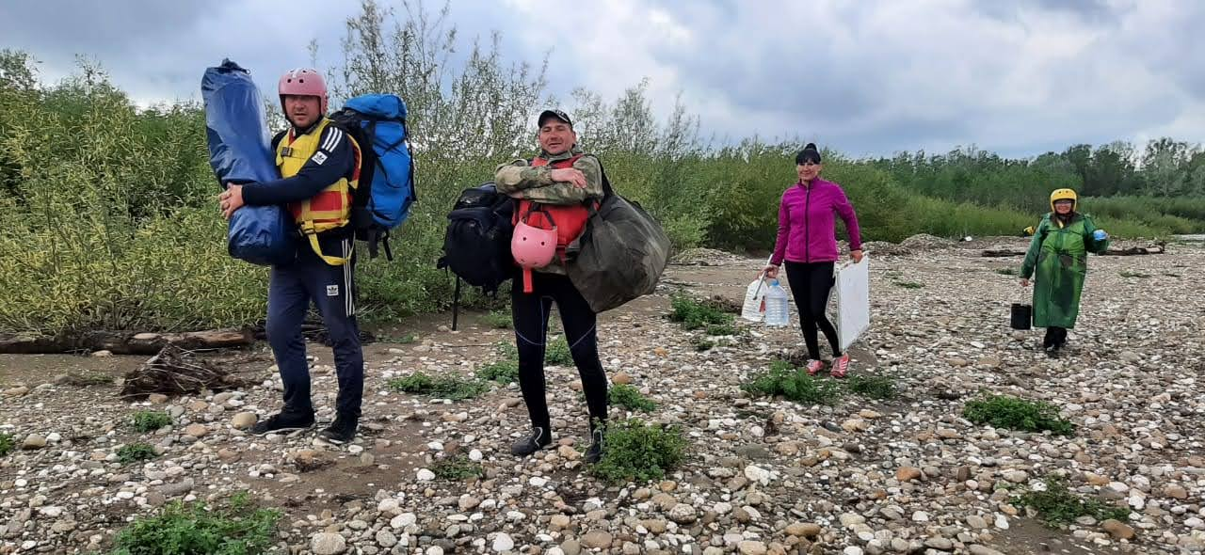

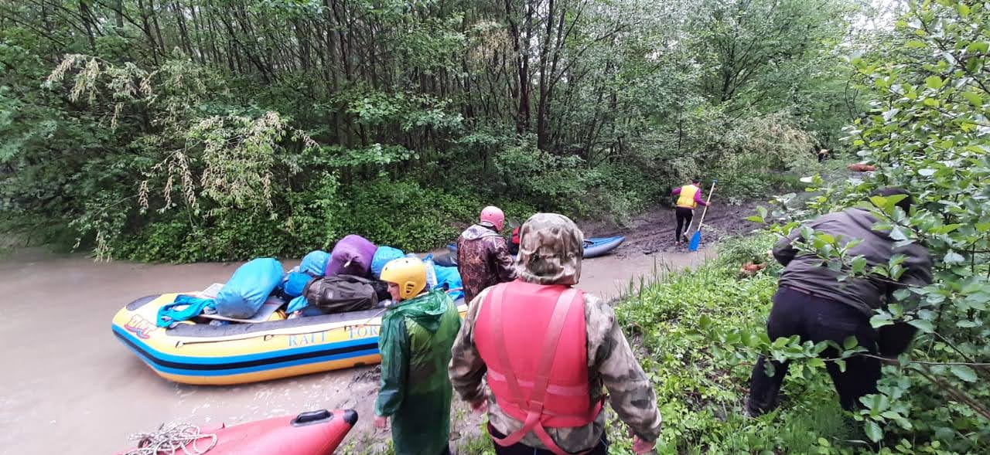

Фото 30. Эвакуация группы в п. Ерик.

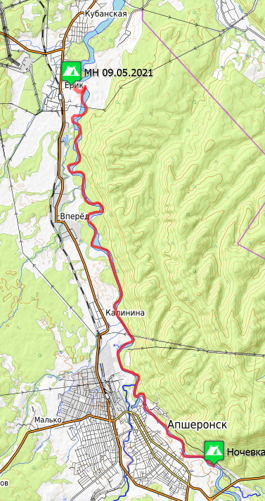

Рис 4 . Участок перехода 09.05.2021

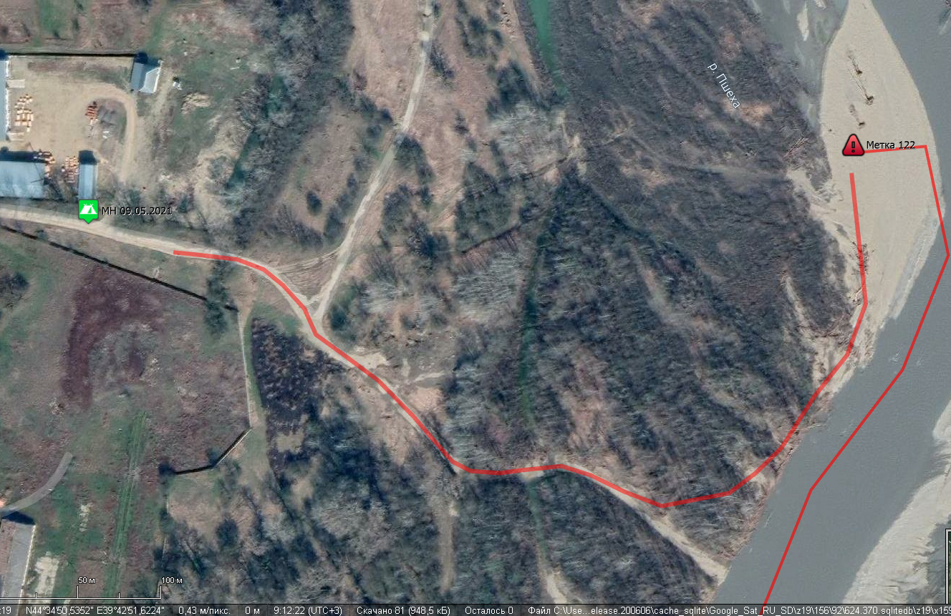

Рис 5. Аварийный выход группы в поселок Ерик после паводка.

День 7 – 10 мая.

Участок дневного перехода/Пройденное расстояние | Место ночевки | Места забора воды | Уровень воды | Движение по маршруту |  | ЛП на участке | Метеоусловия
 |  |  |  | Время | Ориентир | ЛП на участке | Метеоусловия
Движение по маршруту не производилось. Сильный паводок на реке.  ИТОГО 69.6 км | п. Ерик | Не производился | Критически высокий | 07:00 подъем | Завтрак, сбор лагеря | нет | +5+10 без осадков.
 |  |  |  | 10:30 | Сбор снаряжения | нет | +5+10 без осадков.
 |  |  |  | 11:30 | Отъезд | нет | +5+10 без осадков.

Описание дня.
Сильный паводок продолжался. Уровень воды был очень высокий . Подходы к реке были все затоплены и мы по согласованию с МКК завершили маршрут. Привели в порядок снаряжение и разъехалось по домам.

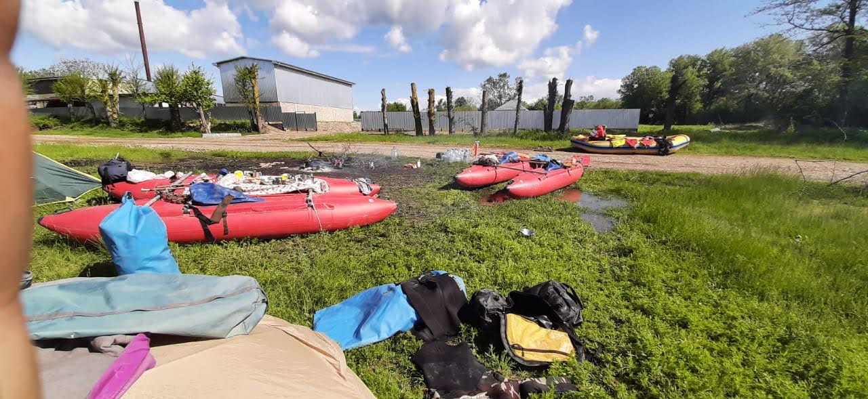

Фото 31. Место ночевки 09.05.2021

2.6.Потенциально опасные участки на маршруте.

1. Мост Новые Поляны №1 –Разведка. Проход 1й пролет.
2. Мост Новые Поляны №2- Разведка. Проводка в правый пролет
3. Порог «Амонитовый»-Разведка. Страховка судном.
4. Мост Ширванская- Разведка. Проводка 2й пролет
5. Порог Цуревский-Разведка с воды.
6. Мост г. Апшеронск Южный- Разведка. Проход в 3й пролет
7 Разрушенный мост г. Апшеронск. Разведка. Проводка по левому берегу.
8. Мост г. Апшеронск Северный- Разведка с воды. Проход 2й пролет
9.Мост с трубой – Разведка с воды. Проход в 1 й пролет.

  - Перечень наиболее интересных объектов на маршруте. (Краевед Дорошенко О.В.)

- Станица Самурская.  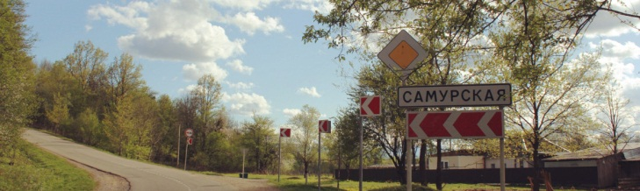 | Местность, занимаемая ст. Самурской и ее окрестностями, окружена горами, как бы венком. Название свое она получила от Самурского полка, стоящего во время военных действий в 1862-1863 годах на месте, занимаемом ныне ст.Самурской. Заселялась станица в то время, когда черкесы еще не были выселены из гор. Это было когда они еще продолжали делать набеги на черноморские, линейные и прикубанские станицы: именно – в марте 1863 года, по приглашению и по назначению донские, черноморские и линейные казаки и крестьяне Харьковской и Полтавской губерний заселяли станицу Самурскую и были причислены к казакам Кубанского войска.  В окрестностях станицы Самурской находится большое количество курганов, до 100 штук. При раскопках курганов были найдены черкесские мечи и латы, которые были переданы в Керченский музей.
- Новые поляны. | В 1963 году станица Самурская, расположенная по левую сторону реки Пшеха, была переименована в поселок Новые Поляны, образовалось два населенных пункта. Ранее станица Самурская считалась центром и относилась к Белореченскому району. Решением Белореченского исполкома трудящихся от 04.06.1963 года № 117 « О переименовании центра сельского Совета станицы Самурской » — центром Самурского сельского Совета было решено считать поселок Новые Поляны, переименовать Самурский сельский Совет на Новополянский и стал он относиться к Апшеронскому району.
- Порог Новополянский.  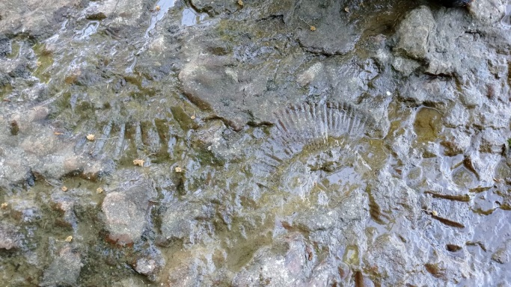 | Порог «Новополянский», «Безымянный» и, на мой взгляд, самое красивое название этого порога «Аммонитовый» можно встретить в отчетах о водном походе по реке Пшеха. Весьма интересное место, которому стоит уделить внимание по двум причинам: здесь обязательно нужно проводить разведку, особенно группам не имеющим опыта сплава по горным рекам, а сама плита по правому берегу Пшехи хранит отпечатки аммонитов, весьма крупных и интересных.
- Станица Ширванская. | Станица Ширванская названа в честь Ширванского казачьего пехотного полка №84, несшего службу во время Кавказской войны в местах нынешнего Апшеронского района во второй половине XIX века.  Во время Второй мировая войны станица была оккупирована немцами шесть месяцев, которые нашим людям показались вечностью. Когда фашисты вступили в станицу, люди угоняли скот в горы, чтобы он не достался врагу. Кто успел, сам бежал в горы или отправлялся за Черное море. Но многим негде было искать пристанище. Немцы врывались в дома, хозяйничали. Оккупанты охраняли родник с чистейшей водой, опасаясь, что станичники отравят ее. В школе немцы обустроили свой госпиталь.
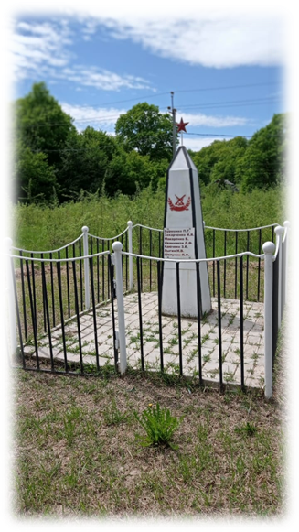 | В Ширванской действовали семь партизанов, но местный житель их предал. После долгих пыток они были расстреляны. В память об этих партизанах стоит памятник в хуторе Ширванская Водокачка. Позже их останки перевезли в поселок Нефтегорск. Похоронены в братской могиле, над которой горит Вечный огонь.
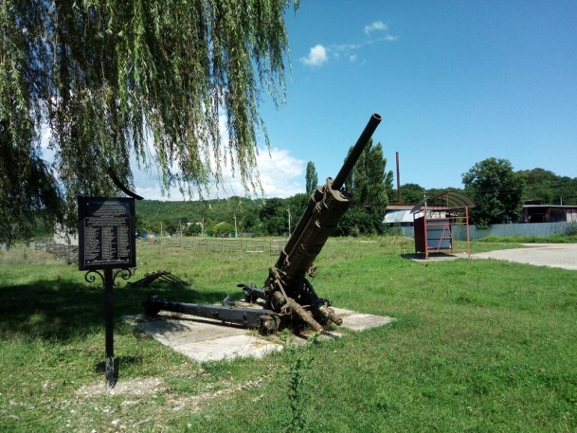 | Когда закончилась война, на территории всего Самурского сельсовета, в который входила станица Ширванская, было много одиночных могил. Их собрали в общую — братскую. Даже в 1950-х годах жители продолжали собирать останки погибших солдат. Уже было неизвестно советский это солдат или немецкий, но свезли их останки, выкопали яму и поставили памятник неизвестным солдатам. Еще одно напоминание о том, что станицу Ширванскую война не обошла стороной — пушка, найденная в речке в 1998 году местной молодежью. Сейчас пушка — памятник, установлена в центре станицы.
- Хутор Цуревский. | В архивных документах на пожелтевших от времени листах сохранились некоторые подробности: «На земле хорунжего Цуревского, на 6-7 км в сторону Ширванской, образуется хутор Цуревский… Землю арендовала его жена, которая жила в станице Апшеронской. Ее называли «барыня Цуревская», дом ее был рядом с правлением… Сама хозяйства не вела, а жила за счет арендной платы». Известно, что сам Петр Петрович исполнял функции библиотекаря при командующем 26 полком Пистолькорсе. Интересные штрихи о жизни основателя хутора содержатся в источниках библиотеки: «Хорунжему Цуревскому поручалось отправлять во все станицы №26 полка для прочтения газету «Кавказ»… Газету хорунжий мог задержать не более двух, трех дней и отправлять дальше по станицам». По сей день есть те, кто помнит местонахождение надгробной плиты хорунжего. Впрочем, сам Цуревский давно стал для местных человеком-легендой.
- Апшеронск. | Историческая справка. Небольшой город Апшеронск находится в 105 км от Краснодара, в долине реки Пшеха. Город раскинулся на склоне Главного Кавказского хребта, средняя высота над уровнем моря — 203 м.  В 1863 году на этом месте была развернут лагерь Апшеронского полка русской армии. Эту дату считают днём рождения станицы Апшеронская. В 1931 году станица стала рабочим посёлком, а в 1947 году городом Апшеронск. В годы Великой Отечественной войны Апшеронск был в оккупации с августа 1942 года по январь 1943 года.
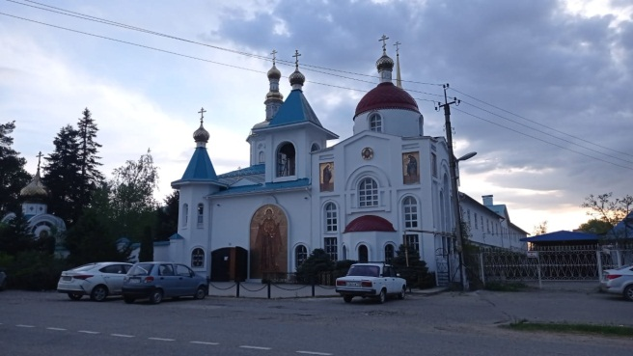 | Женский монастырь иконы Божией Матери "Нерушимая Стена" города Апшеронска - это территория особенного умиротворения. Кажется, что за высокой монастырской стеной остается не только городской шум, но и привычный воздух. Взору прихожанина предстают белые здания с позолоченными куполами, ухоженные клумбы, красивые мозаичные панно. Без этого красивейшего храма Апшеронск уже трудно представить, хотя история его началась сравнительно недавно.  Летопись монастыря Нерушимая стена в Апшеронске ведется с сентября 2001 года.  Особую красоту и неповторимый колорит облику монастыря "Нерушимая Стена" придают мозаичные фрески. Ими с четырех сторон украшена часовня в честь иконы Божией Матери "Живоносный Источник". Фасад надвратной часовни с винтовой лестницей в башне и под куполом венчает фреска с изображением Святой Троицы в виде стоящих Ангелов. На фасаде Свято-Ильинского храма и с северной стороны – мозаичные изображения четырех пророков: Иоанна Предтечи, Илии Елисея и Моисея. В нише центрального окна на алтарной абсиде – скульптура святого пророка Илии.  Монастырь "Нерушимая Стена" открыт для прихожан круглогодично.
- Станица Пшехская.  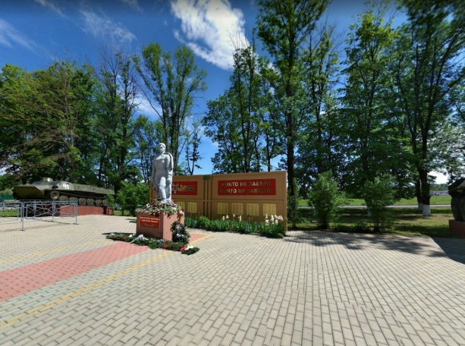 | Когда Пшехский отряд Кубанского казачьего войска облюбовал это место, как военное укрепление в 1862 году, и была основана станица Пшехская. До 1920 года просматривались рвы и валы окружавшие поселение от вражеских посягательств. Поселение долгое время служило опорным пунктом для передвижения войск по реке Пшеха.  В годы Великой Отечественной войны, станица была основным рубежом, отбивающим атаки фашистов после взятия станицы Белореченской. В память о храбрых воинах в Пшехской установлен мемориал.  Когда Пшехский отряд Кубанского казачьего войска облюбовал это место, как военное укрепление в 1862 году, и была основана станица Пшехская. До 1920 года просматривались рвы и валы окружавшие поселение от вражеских посягательств. Поселение долгое время служило опорным пунктом для передвижения войск по реке Пшеха.  В годы Великой Отечественной войны, станица была основным рубежом, отбивающим атаки фашистов после взятия станицы Белореченской. В память о храбрых воинах в Пшехской установлен мемориал.

2.8 Дополнительные сведения о походе.

Справочная информация.
Длина: 150 км.
Площадь бассейна: 2090 км².
Бассейн: Азовское море
Бассейн рек: река Белая, река Кубань.
Исток: со склонов Фишта Майкопского района республики Адыгея.
Координаты 43°58′45.98″ с. ш., 39°53′19.92″ в. д.
Устье: левый приток реки Белая.
Местоположение: около города Белореченск Белореченского района Краснодарского края.
Координаты: 44°46′36.84″ с. ш., 39°48′39.63″ в. д.

Пшеха — река, протекающая по территории Республики Адыгея и Краснодарского края России. Является левым притоком реки Белая. Относится к бассейну рек Белая, Кубань и бассейну Азовского моря.
Река протекает с юга на север. Берет начало со склонов Фишта, а также с хребтов находящихся к западу от горы Фишт в Майкопском районе республики Адыгея. Далее протекает по Апшеронскому и Белореченскому районам Краснодарского края и в 3 км от города Белореченск примыкает слева к реке Белая.
Населённые пункты.
От истока реки вдоль русла расположены следующие населенные пункты:
В республике Адыгея. Майкопский район — в верховье реки поселков нет.
В Краснодарском крае:
Апшеринский район: Отдаленный, Верхние Тубы, Тубы, Новый Режет, Режет, Десятый Километр, Пригорное Черниговское, Новые Поляны, Горный Луч, Годовников, Ширванская Водокачка, Ширванская, Цуревский, Апшеронск, Калинин, Вперед, Ерик, Кубанская.
Белореченский район: Пшехская, Заречный, Белореченск.
Пути следования (подъездные пути).
От верховья реки (п. Отдаленный) и практически на всем протяжении русла проходит железная дорога, возле поселка Ерик ж/д отклоняется от реки влево. От г. Апшеронск к верховью реки автодороги, по которой сможет прехать машина, нет. Из основных автодорог реку пересекают: трасса возле города Апшеронск — Р-254 «Майкоп-Туапсе»; автодорога возле поселка Пшехская — «Белореченск-Апшеронск»; кроме них вдоль реки пролегает ряд более мелких дорог.
Основные притоки.
Наиболее крупные правые притоки реки: Цица, Матузка, Белужка, Абазинка.
Наиболее крупные левые притоки реки: Пшехашха, Тугупс, Хахопсе, Куша, Туха, Голышка.
Рельеф и почвы.
Исток реки – гора Фишт сложена из устойчивых пород докембрия, палеозоя и триаса. Долина реки в верхове узкая. Преобладает высокогорье. К югу от станции Пшехской рельеф становится холмистым. К северу от станции рельеф более-менее равнинный.
В Майкопском районе Адыгеи почвы — от черноземных с супесями, суглинками, глиной до темно-серых и бурых лесных.
Возле города Апшеренск берега реки крутые, высотой 3-4 м. Правый берег долины умеренно крутой, левый – более пологий.
В Апшеринском районе Краснодарского края в зоне лесостепи и горных лесов почвы: бурые горно-луговые, горные дерново-карбонатные, серые лесные и желтоземы.
В Белореченском районе постоянное применение удобрений почв привело к закислению земли. Почвенный покров района представлен в основном выщелоченными черноземами, отличающиеся высоким потенциальным плодородием, но особенности почвы здесь такие, что нет возможности развиваться корням растений полноценно. Во влажные периоды года атмосферные осадки не успевают впитываться в землю и вода остается на поверхности.
Растительность.
В верховьях по берегам реки растет смешанный лиственный лес представленный первичными горными буково-пихтовыми лесами. Леса Апшеринского района (дуб, бук, ясень, граб, осина, пихта, сосна и др. породы) славятся обилием ягодников, разнообразием грибов и лекарственных растений (мята, ромашка, череда и др.). Растут плантации шалфея мускатного, кореандра, базилика, лаванды.
В Белореченском районе преобладающими породами являются: ясень, дуб, граб, тополь горный, груша, тополь белый, ветла, клен полевой, ольха. Местами попадается бук. Есть и редкие виды растений, например, колхидский лиана-плющ. Основной тип леса дубрава.
Гидрологический режим.
Протяженность реки Пшеха составляет около 150 км. Площадь водосборного бассейна 2090 км².
На участках реки с сильным уклоном, средний расход воды около 10-20 м³/сек, русло забито камнями Средний уклон реки от поселка Отдаленный до станицы Черниговской — 9,5 м/км , в районе станицы Самурской — 3,4 м/км, от станицы Ширванской до города Апшеронск — 1,7 м/км. От Апшеронска и до устья 1,68м/км. В районе поселка Черниговская наибольший расход воды в августе — 91м³/сек, наименьший расход в январе – 3м³/сек. В верхнем и среднем течениях река Пшеха — типичная горная река с быстрым течением. В низовье русло расширяется и течение замедляет свой ход.
Питание реки смешанное, состоит из атмосферных осадков (снег, дождь); ледников и грунтовых вод.
Первый лед на реке появляется с конца ноября по декабрь. Лед у берегов держится до начала ледостава. Его толщина в разные годы составляет 10-20 см.
В целом река может покрываться льдом в конце декабря – начале января.Толщина слоя льда может достигать 35 см.
Ихтиофауна.
Из видов рыб, в реке обитают: форель, усач, чернопуз (местное название подуста).
Качество воды.
По показателям цветности вода реки Пшеха отличается чистотой и прозрачностью, также индикатором чистоты воды является форель, которая обитает в более-менее чистых реках. После дождей вода в реке мутнеет.
Туризм и отдых.
Из видов активного отдыха в районах пролегания реки приемлем горнолыжный спорт, дельтапланеризм, альпинизм, спелеотуризм, спортивное ориентирование, рафтинг и каньонинг, охота и рыболовство.
Река Пшеха известна туристам, как интересный объект для прохождения многочисленных перекатов, шивер, сливов, прижимов и порогов разной категории сложности. Сплав возможен как для опытных каякеров, так и для начинающих, при тщательной подготовке.
Из живописных мест у истока реки расположен 25-метровый водопад, стекающий с юго-западных склонов горы Пшехо-су, которая пролегает в горном массиве Фишт. В зимне-весенний период склоны, обращенные к истоку реки, являются лавиноопасными.
Апшеронский район популярен источниками минеральных и термальных вод, лечебной глиной и большим количеством целебных растений.
В районе течения реки действуют профилактории, несколько баз отдыха.

2.8.3. Список специального и иного снаряжения. (Зав снар Дорошенко В.В)

№ | Наименование | Основные требования к снаряжению | Кол-во
Личное специальное снаряжение.
1. | Каска (водный шлем) | с дренажом | 9
 | Спасательный жилет |  | 9
 | Весло( с учетом запасных) |  | 14
 | Гидрокостюм |  | 9
 | Сплавная обувь |  | 1 пара
 | Гермобаул (120 литров) |  | 9
 | Индивидуальная медаптечка |  | 9
Общественное (групповое) специальное снаряжение) на группу из 9 человек.
 | Ремонтный набор | См. список | 1
 | Страховочная веревка | диам.8 мм x20 м. с карабином | 1
 | Средство сплава: | Рафт R-6 | 1
 | Средство сплава: | Катамаран 2 | 2
 | Средство сплава: | Байдарка | 1
 | Спасательный конец Александрова «Морковка» | Из полипропиленовой плавающей веревки диаметром 8 мм. Длина рабочей части веревки 25 м. | 3
 | Насос ножной |  | 2
 | Резинки с крючками |  | 6
Иное снаряжение группы
 | Палатка | Одноместная | 3
 | Палатка | Двухместная | 3
 | Спальник | -10 - 25 градусов, | 9
 | Коврик теплоизолирующий | Стандартный спальный | 9
 | Костровое оборудование |  | комплект
 | Комплект походных котлов | (5,6, 8 л) | 1
 | Топор |  | 1
 | Пила ручная |  | 1
 | Тент |  | 1
 | Сотовый телефон |  | 9
 | Внешний источник питания для телефона |  | 3
 | Аптечка для оказания первой доврачебной помощи | См.список | 1
 | Бутылка полиэтиленовая | 10 литров | 7

Всего взято снаряжения:
 | Наименование | на 1 чел | на 6 чел
1 | Личное снаряжение | 9 кг. | 54 кг.
2 | Групповое снаряжение | 1,3 кг. | 7,8 кг.
3 | Продукты | 13,6 кг. | 81,6 кг.
 | Итого | 23,9кг. | 143,4кг.
- нагрузка на мужчину* - 28 кг
- нагрузка на женщину* -19,8 кг
*всего: групповое + личное снаряжение

2.8.4. Список медаптечки

№ | наименование | кол-во | применение
Перевязочные средства
1. | Бинт стерильн. 10см*5м | 5 шт. | Наложение стерильных повязок
2. | Бинт нестер.14см*7м | 5 шт. | Фиксация шин, наложение стерильных повязок
3. | Бинт эластичный | 1 шт. | Фиксация сустава при вывихах и растяжениях
4. | Вата | 1 уп. | Для тампонирования и обработки
5. | Лейкопластырь рулонный | 2 рул. | Защита от потертостей (широкий и узкий)
6. | Лейкопл. Бактерицидный | 5 шт. | Для закрытия мелких порезов рук, лица
Обеззараживающие и дезинфицирующие средства
1. | Перекись водорода 3% | 1 фл. | Обработка открытых ран
2. | Р-р йода спиртовой 5% | 1 фл. | Обработка кожи вокруг места ранения
3. | Калия перманганат | 20 гр | Обеззараживание воды, промывание желудка
4. | Кислота борная | 20 гр | Для закапывания в уши при воспалении
5. | Фурацилин табл. | 1 уп. | Промывание глаз и обширных ран, полоскание горла
Обезболивающие и жаропонижающие средства
1. | Кетарол | 1 уп. | Сильное болеутоляющее
2. | Анальгин | 1 уп. | Болеутоляющее
3. | Аспирин | 1 уп. | Жаропонижающее (Ацетилсалициловая кислота)
4. | Парацетамол | 1 уп. | Комплексное болеутоляющее и жаропонижающее
Возбуждающие средства
1. | Р-р аммиака 10% | 3 амп. | При обмороках давать нюхать
2. | Кордиамин 1 мл | 5 амп. | Шок, сердечная недостаточность 1 мл. п/к, в/м
Сердечные средства
1. | Валидол | 1 уп. | При болях в сердце (стенокардии) неврозах, истериях
2. | Нитроглицерин | 1 уп. | При приступах стенокардии
3. | Экстракт валерианы | 1 уп. | Успокоительное
Желудочные средства
1. | Уголь активир. | 3 уп. | При отравлениях (адсорбент)
2. | Фталазол | 1 уп. | Укрепляющее при поносе, дизентерии
3. | Фестал | 1 уп. | Для улучшения пищеварения. Содержит ферменты
Спазмолитические средства
1. | Дротаверин | 1 уп. | При болях в животе спастического характера
Антибиотические средства
1. | Левомицетин | 1 уп. | При инфекционных заболеваниях ЖКТ (тиф, лихорадка)
2. | Бисептол | 1 уп. | Широк. спект. действия (дыхат., вывод. путей, отит)
3. | Эритромицин | 1 уп. | Широк. спект. действия (пневмония, бронхит)
4. | Стрептоцид | 1 уп. | При болях в горле, ангине, обширных ранах
Противовоспалительные средства
1. | Мазь синтомициновая | 1 тюб. | Способствует быстрому заживлению ран, язв
2. | Пантенол крем | 1 тюб. | Обработка открытых ран и ожогов (регенерация)
3. | Крем «Спасатель» | 1 тюб. | От ожогов, обморож., синяков, воспален., обветрив.
4. | Нафтизин | 1 фл. | Капли в нос
5. | Зубные капли | 1 фл. | При зубной боли
Согревающие средства
1. | Бальзам звездочка | 1 шт. | При мышечных болях и простудных заболеваниях
2. | Финалгон | 1 тюб. | При болях в суставах, вывихах и растяжениях
Антиалергенные
1. | Супрастин | 1 уп. | Для снятия симптомов аллергии
Медицинские инструменты
1. | Жгут кровоостанавлив. | 1 шт. | Для остановки кровотечения
2. | Термометр | 1 шт. | Измерение температуры тела
3. | Пипетка | 2 шт. | Для закапывания в нос, ухо
4. | Ножницы маленькие | 1 шт. | Обрезка бинтов и т.д.
Витамины
1. | Аскорбиновая кислота | кол-во участников * кол-во дней * кол-во таблеток в день

2.8.5. Список ремнабора (Ремммастер Шестерин А.А)
№ | Наименование | Кол-во | Основные свойства, примечание
Основной инструмент
1. | Универсальный нож-пассатижи, отвёртка. | 1 | «Всё в одном»
2. | Иглы разные | 5-7 | Брать со значительным запасом
3. | Игла большая | 2 | Чтобы хватать её плоскогубцами
4. | Напёрсток | 1 | Лучше пластмассовый
5. | Ножницы | 1 | Средние
Расходные материалы
1. | Нитки капроновые | >2 | Толстые и тонкие чёрные
2. | Шпагат капроновый 0,5-1мм | 2м | Для зашивания ботинок
3. | Булавки английские | 10 | Мелкие и большие
4. | Шнур расходный | 20м | Закрепление вещей на суднк
5. | Скотч армированный | 1рул. | Средний сложенный пополам
6. | Суперклей | 3 тюб. | Склейка всего
7. | Гвозди | 20 | На всякий случай разные
8 | Изолента |  | Черная
9 | Клей для ПВХ |  | Бутылка
10. | Латки | 6 | Разного размера

Ремонтных работ на маршруте не проводилось

2.8.6.Отчёт завхоза (Шестерина Т.В. Омельченко В.А.)

Меню
1, 5 день:
Обед - Суп вермишелевый с тушенкой (хлеб, колбаса, чай, кофе, вафли)
Ужин - Гречка с тушенкой (хлеб, чай, кофе, печенье)
5день:Завтрак – Овсянка +сгущенка (чай, икра, сушки)
2, 6 день:
Завтрак – Рис +сгущенка (чай, хлеб, паштет)
Обед - Суп харче +тушенка (хлеб, колбаса, сыр, чай, кофе)
Ужин - Макароны с тушенкой (чай, кофе, конфеты, хлеб)
3, 7 день:
Завтрак – Макароны +сыр (чай, кофе, сгущенка, хлеб)
Обед - Суп гороховый +тушенка (хлеб, чай, бублики)
Ужин – Плов +тушенка (хлеб, чай, печенье)
4, 8 день:
Завтрак – Овсянка +сгущенка (хлеб, паштет, чай, колбаса, сыр)
Обед – борщ +тушенка (хлеб, чай, вафли)
Ужин - Пюре картофельное +консерва рыбная (чай, кофе, баранки)
9 день:
Завтрак – Овсянка +сгущенка (чай, сушки)
Раскладка по продуктам
1/5 дни:
Завтрак(5день) - овсянка, сгущенка, чай/кофе, икра кабачковая, сахар, сушка
Обед - вермишель, картошка, тушенка, соль
Пережарка - лук, морковь, масло
Хлеб белый, колбаса, чай/кофе, сахар, вафли
Ужин - гречка, соль, тушенка
Пережарка - лук, морковь, масло
Хлеб белый, кофе/чай, печенье, сахар
2/6 дни:
Завтрак - Рис, сгущенка, чай/кофе, хлеб белый, паштет, сахар
Обед - Суп харчо, тушенка, хлеб серый, колбаса, сыр, соль, чай/кофе, картошка, сахар
Ужин - Макароны(рожки), тушенка, чай/кофе, хлеб серый, печенье, соль, сахар
3/7 дни:
Завтрак - Макароны(перья), сыр, чай/кофе, сгущенка, хлеб серый, сахар, соль
Обед - Суп гороховый, тушенка, горох, кофе/чай, бублики, хлеб серый , картошка, соль, сахар
Пережарка - лук, морковь, масло
Ужин - Рис, тушенка, лук, морковь, масло, хлеб серый, чай/кофе, печенье, соль, сахар.
4/8 дни:
Завтрак - Овсянка, хлеб белый, сгущенка, паштет, чай/кофе, колбаса, сыр, сахар
Обед - картошка, тушенка, свекла, капуста, томатная паста, хлеб серый, чай/кофе, вафли, сахар, соль
Пережарка - лук. морковь, масло
Ужин - пюре, консерва рыбная, соль, сахар, чай/кофе, баранки
9 день:
Завтрак - овсянка, сгущенка, чай, сушки, сахар, хлеб серый, паштет

Пожелания(рекомендации)
В первый день не нужно закладывать обед, день заезда получается перекус и старт, будет только полноценный ужин.
Пережарка и заправка на борщ делается заранее и берется готовая.
Запас хлеба не нужно брать весь сразу, по пути много магазинов - есть возможность купить свежего ( мы так и делали)
Сахара не хватило, заменяли сгущенкой.
Дополнительно брали сухофрукты - делали компот несколько раз.

    - Методические материалы УТП для подготовки инструкторов ДЮТ начального уровня. (Инструктор Ахматов А.П.)

План водного учебно – тренировочного похода с обучающимися инструкторами (педагогами дополнительного образования)
по реке Пшеха с 4 мая по 12 мая 2021 года
Цели проведения УТП;
- Обучающая – сформировать знания об организации, проведении и подведении итогов водного похода 1 к.с. с детьми
- Обучающая – сформировать знания и умения о технических приемах, элементах водного туризма и безопасного их применения.
- Развивающая – расширить кругозор обучающих на основе словестных и практических методиках об организации учебного и тренировочного процесса с детьми
- Воспитательная – содействовать формированию у обучающих устойчивого интереса к занятием водным туризмом и самостоятельному развитию навыков как педагога и руководителя походов с детьми.
Задачи проведения УТП;
- Обсуждение алгоритма организации, проведения и подведения итогов водного похода
- Подробный разбор личного и группового снаряжения для водных походов
- Подробный разбор вариантов аварийно – спасательных работ с практической отработкой материала
- Рассмотрение рекомендаций проведения тренировок, занятий и походов с акцентуацией на детей
- Рассмотреть и практически закрепить правильное применение основных технических приемов и элементов водного туризма
- Дать справочный материал для дальнейшего занятия водным туризмом с детьми
- Провести контроль приобретенных знаний и умений во время УТП
Программа УТП
- Особенности организации и проведения водных походов
Идея, цели, задачи. Выбор региона и реки. Анализ информации о реке. Комплектование группы. Катамаран, рафт, байдарка. Детали конструкции судна. Одежда для сплава. Радиальные выходы. Распорядок дня. Планирование дневного перехода. Прохождение с базовыми лагерями. Сплав в режиме ралли. Транспортировка снаряжение как в пешеходных группах. Движение группы на маршруте. Походная колона. Система оповещения. Сигналы при прохождении. Разбор личного и группового снаряжения. Крепление вещей к судну. Фотографирование препятствий. Интернет ресурсы при подготовки. Методика категорирования водных маршрутов. Выбор места ночевки.
- Обеспечение безопасности
Выбор маршрута. Техническая подготовка гребца. Активная и пассивная страховка. Индивидуальная и групповая техника безопасности. Самостраховка в бурном потоке. Движение с лодкой. Когда надо бросать лодку. Движение с веслом. Движение без весла. Выбор места страховки. Активная страховка. Страховка спас. концом. Судно в завале – навал на препятствие. Крупные суда менее управляемые. Просмотр и прохождение техногенных препятствий. Аварийные выходы.
- Основы управления судном, управление судном на бурной воде
Проверка снаряжения. Подгонка жилета. Положение весла. Прямая гребля. Дуговые гребки. Обратные гребки. Смешанные гребки. Использование весла как руля. Зацеп. Выход на струю и вход в улово. Траверс. Сбойки струй. Шиверы. Прижимы; скоростной прострел, траверс, уход в улово, прижимы с фильтрующей отмелью. Валы. Бочки. Просмотр и прохождение препятствий. Проводка судна в сложных участках. Обнос.
- Тренировочный процесс в образовательных организация
Суда для тренировок. Тренировочные циклы; микро, мезо, макро. Организация тренировки по водному туризму; разминка, основная часть, заминка. Подводящие, специальные упражнения для сплава. Тренировки в зале, на берегу, на спокойной воде, на бурной. Купание детей; купание в жару, выбор места, до еды, глупые игры, правильные игры, 10-15 мин., спасение утопающего, ныряние. Особенности учебного процесса и сплава; осень, зима, весна, лето. Должности для детей, краеведческие цели и контроль занятости детей.
Три главных принципа учебного занятия; безопасность (физическое и нравственное здоровье, гигиена), интерес (актуальность, игры), знания, навыки.
- Контроль приобретенных знаний и умений во время УТП
Проверка практических умений на зачет;
- Траверс реки на К-2
- Кормовой траверс на К-2
- Траверс реки на рафте (кормовым)
- Кормовой траверс на рафте (кормовым)
- Управление рафтом по ходу движения (кормовым)
- Подача спасательного конца александрова (три попытки)
- Проводка судна за чалку (руководство процессом)
- Выход из улово на рафте (кормовым руководство процессом)
- Заход в улово на рафте (кормовым руководство процессом)
- Выход из улово на К-2 (кормовым руководство процессом)
- Заход в улово на К-2 (кормовым руководство процессом)

Учебно – тематический план УТП
№ п\п | Название раздела, темы | Количество часов |  |  | Формы аттестации/  контроля
№ п\п | Название раздела, темы | Всего | Теория | Практика | Формы аттестации/  контроля
1. | Особенности организации и проведения водных походов | 4 | 1 | 3 | Беседа  Устный опрос
2. | Обеспечение безопасности | 15 | 2 | 13 | Устный опрос  Решение ситуационных задач
3. | Основы управления судном, управление судном на бурной воде | 45 | 2 | 43 | Устный опрос  Решение ситуационных задач
4. | Тренировочный процесс в образовательных организациях | 5 | 2 | 4 | Беседа  Наблюдение
5. | Контроль приобретенных знаний и умений во время УТП | 10 | 1 | 9 | Устный опрос  Решение ситуационных  задач  Тестирование
6 | Всего | 80 | 8 | 72
7 | Сдача онлайн зачета | Вне сетки часов

2.9. Итоги, выводы, и рекомендации по прохождению маршрута.
Целью похода было обучение участников организации и проведению водных походов начального уровня
Все участники похода получили навыки и техническую подготовка достаточную для участия в более сложном походе.

2.10. Приложение

Копия маршрутной книжки

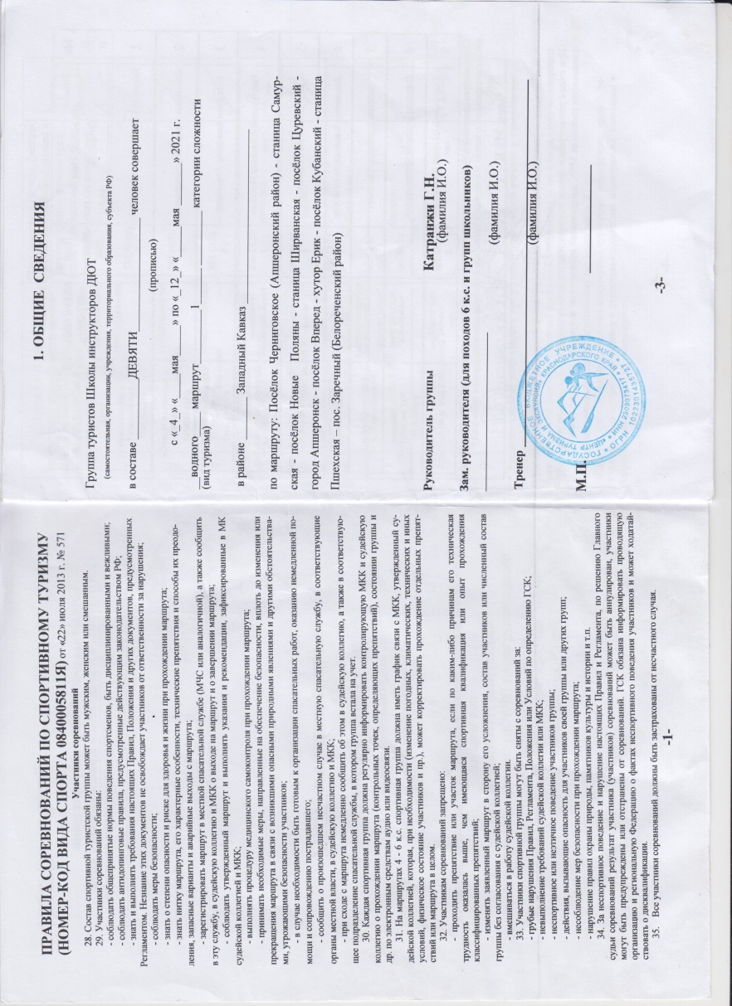


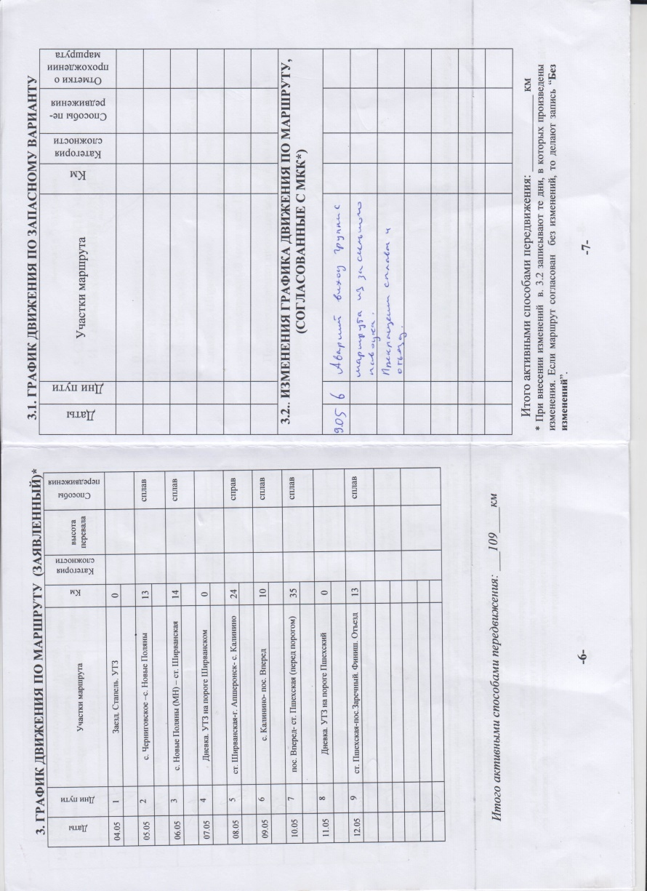
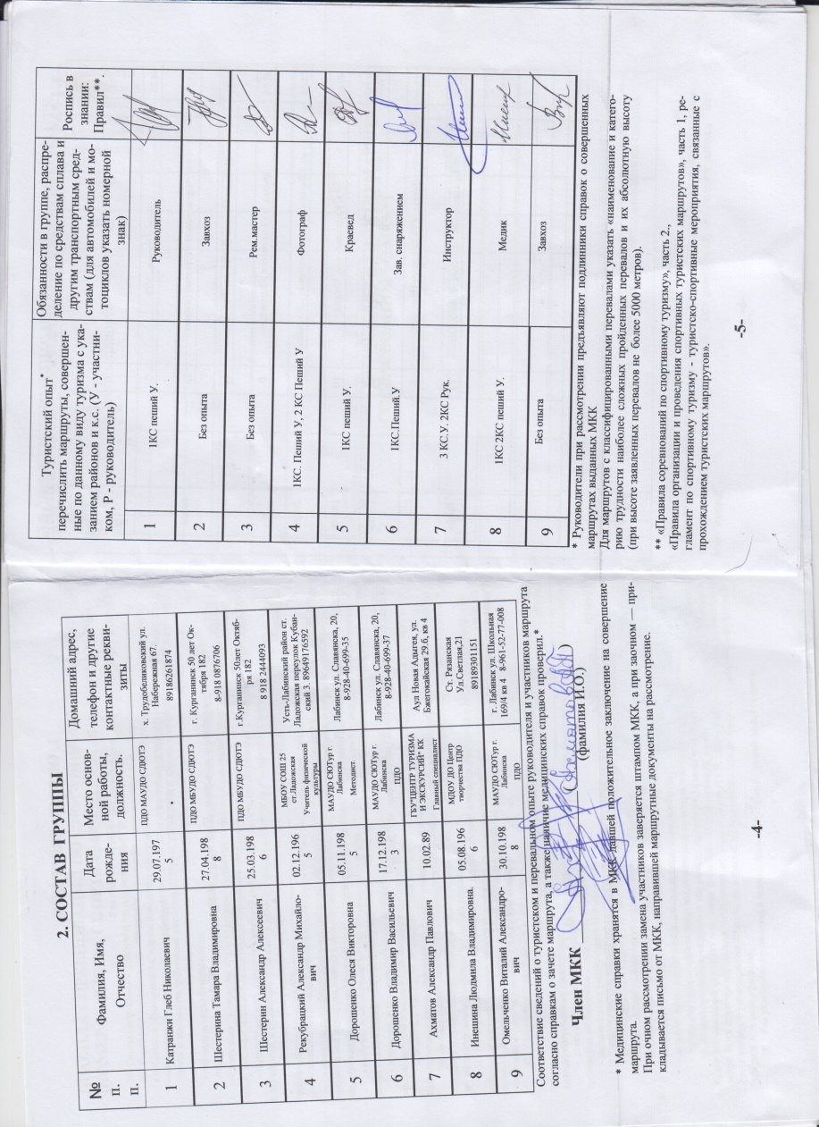

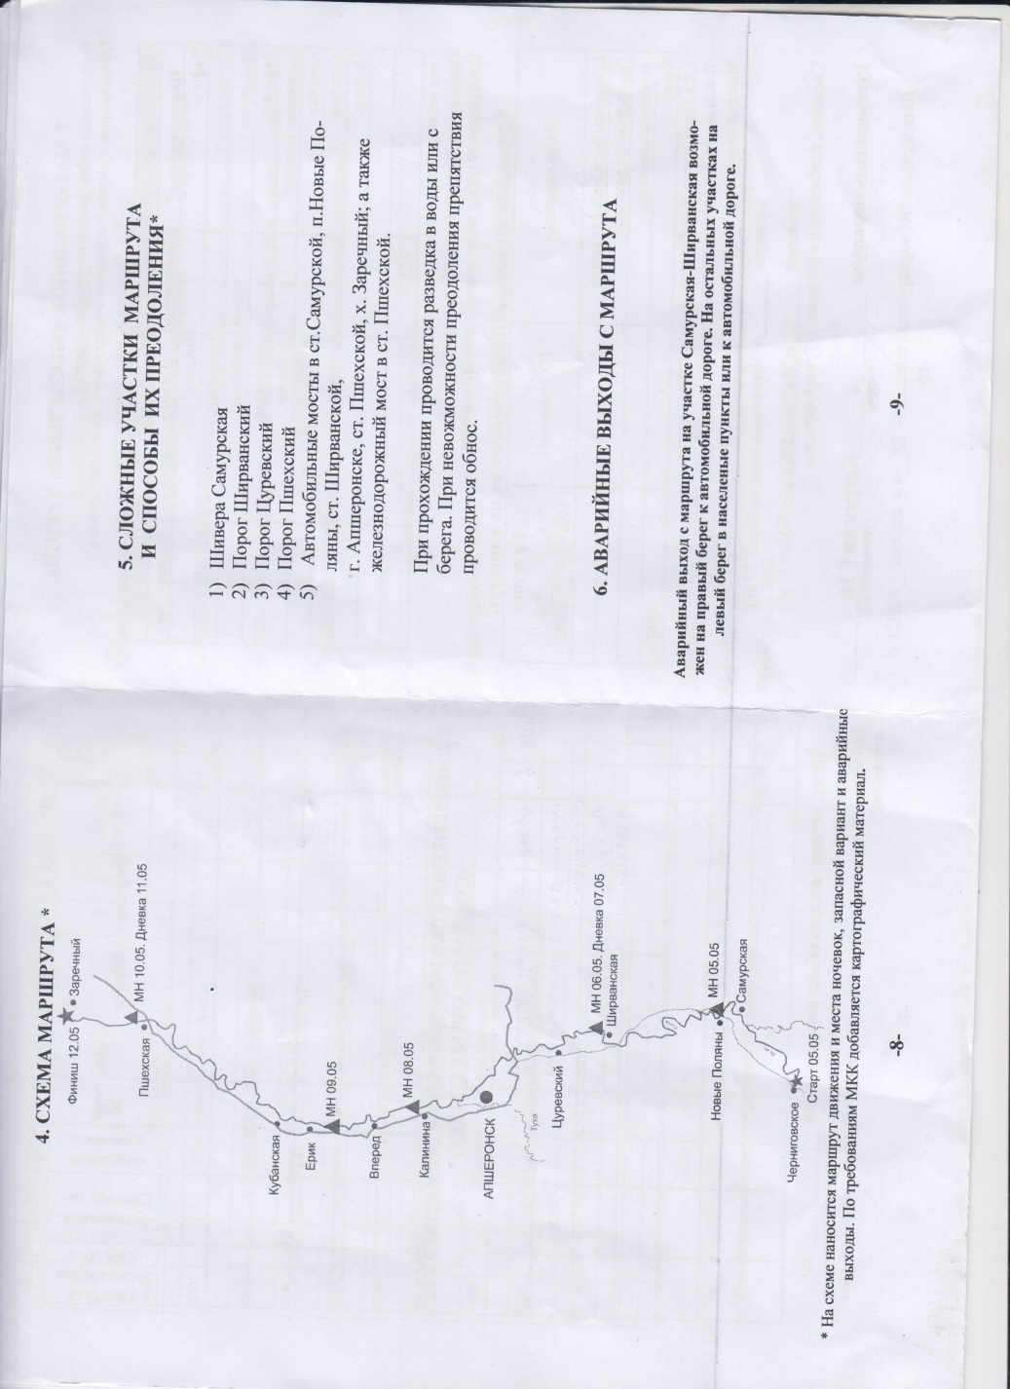

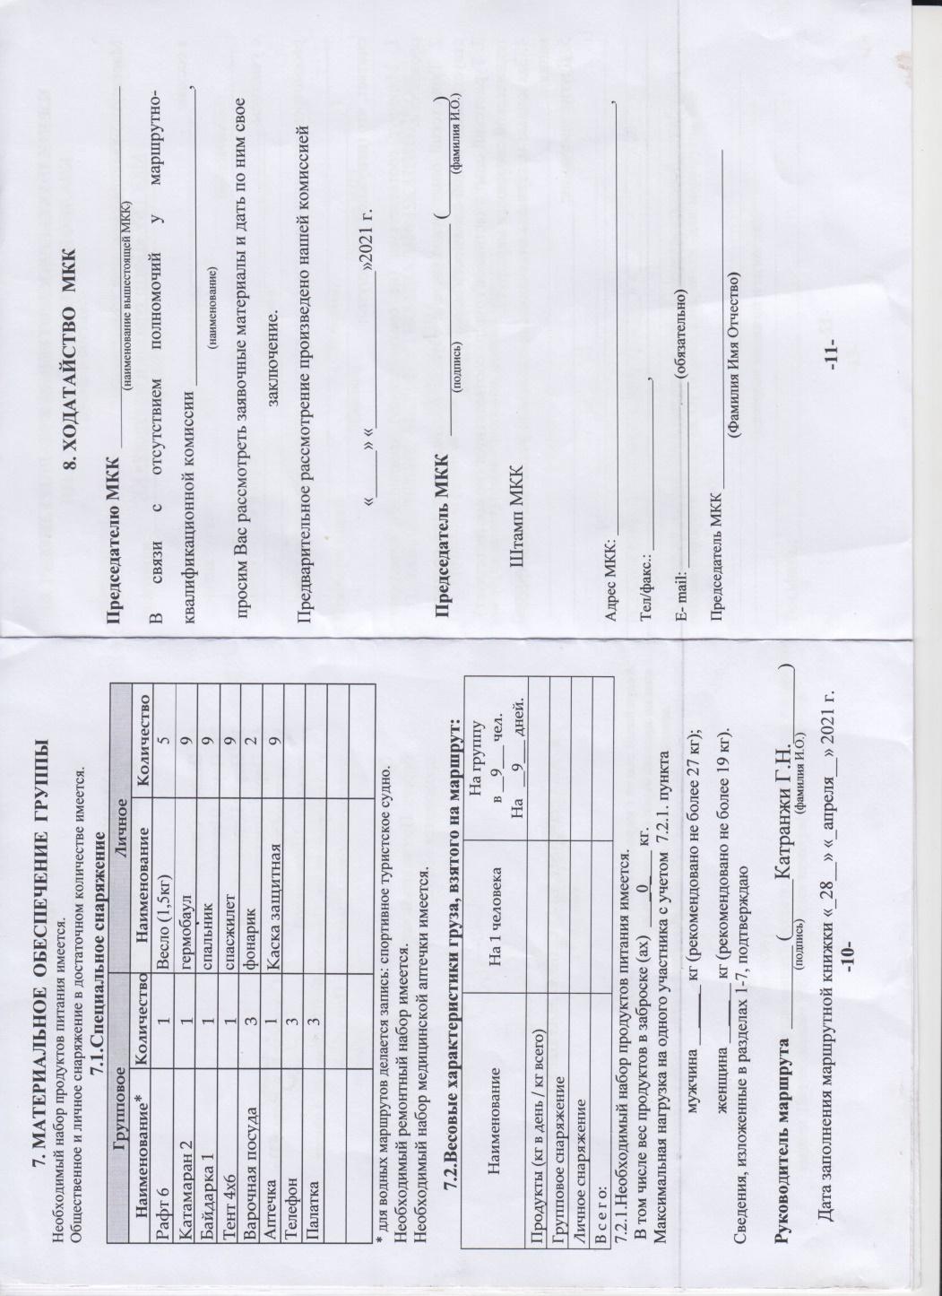
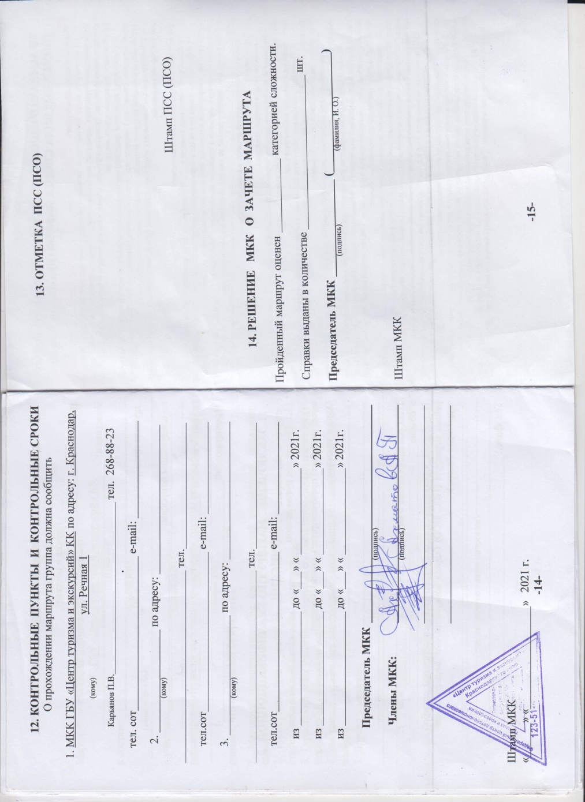
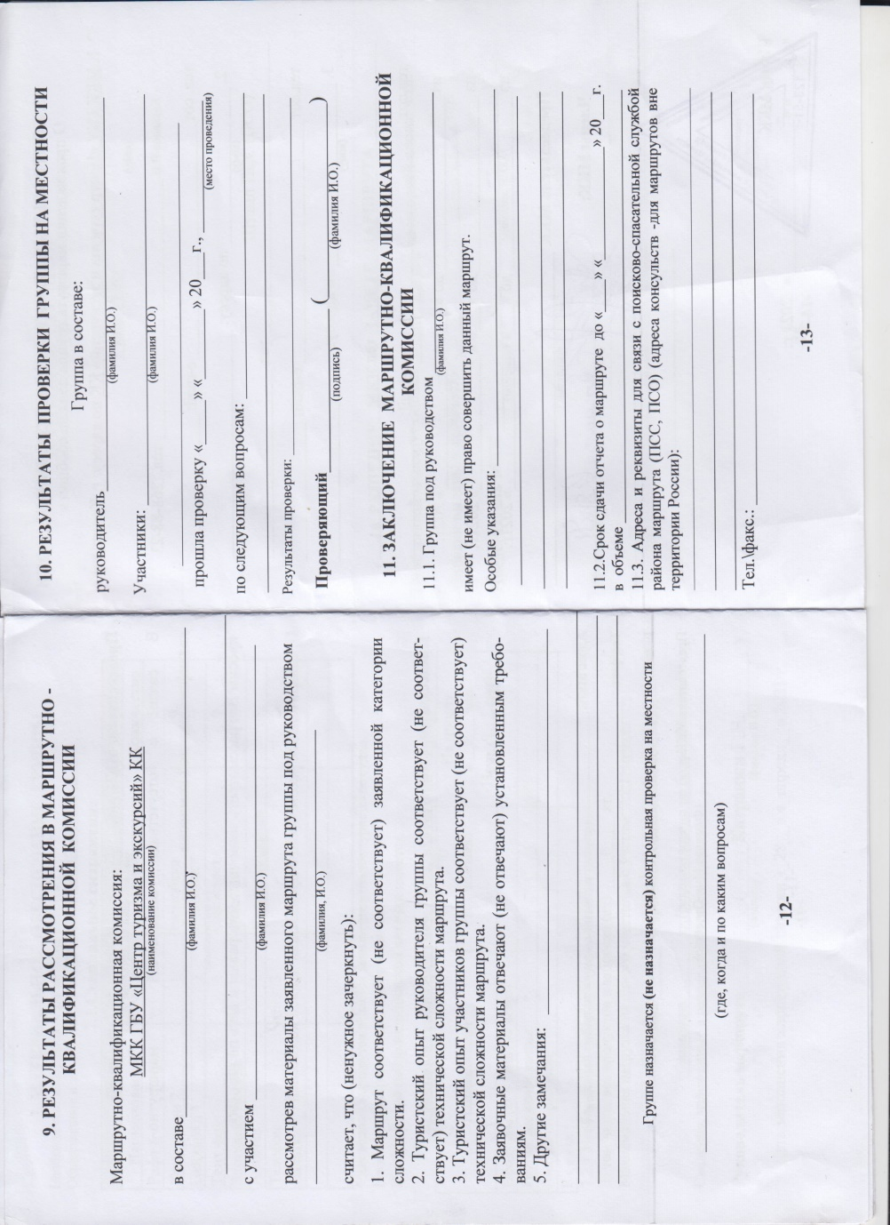

Обзорная карта

